OSNOVNA ŠKOLA MARIJE I LINE UMAG
ŠKOLSKA 14, 52470 UMAG
OIB: 77808331343
Matični broj: 03036448

GRAD UMAG
URED GRADA
G. Garibaldija 6
52470 Umag, Hrvatska

OBRAZLOŽENJE
FINANCIJSKOG PLANA ZA 2022. GODINU
S PROJEKCIJAMA ZA 2023. I 2024. GODINU

- SAŽETAK DJELOKRUGA RADA ŠKOLE
Osnovna škola Marije i Line je javna ustanova sa sjedištem u Umagu, Školska 14. Škola uz centralnu ima i 6 područnih škola gdje se nastava odvija u kombiniranim razrednim odjeljenjima. Djelatnost škole obuhvaća osnovnoškolsko obrazovanje i odgoj učenika od 1. do 8. razreda. Nastava je organizirana u jednoj smjeni (jutarnja) kroz petodnevni radni tjedan sa slobodnim subotama. Nastava se odvija u oblicima: redovna, izborna, dopunska i dodatna, a izvodi se prema kurikulumu kojeg je donijelo Ministarstvo znanosti i obrazovanja te prema Godišnjem planu i programu, odnosno školskom kurikulumu za školsku godinu 2021./2022. Školu pohađa 850 učenika u 46 razrednih odjela te planira se da broj učenika neće padati. U sklopu škole egzistira i glazbeni odjel sa 77 učenika i 5 razrednih odjeljenja.

- OBRAZLOŽENJE PROGRAMA

Prioritet škole je kvalitetno obrazovanje i odgoj učenika koji se ostvaruju kroz:

- stalno usavršavanje nastavnog kadra te podizanje nastavnog standarda na višu razinu
- poticanje učenika na izražavanje kreativnosti, talenata i sposobnosti kroz uključivanje u slobodne aktivnosti, natjecanja i druge aktivnosti u projektima, priredbama i manifestacijama
- poticanje sudjelovanja na sportskim aktivnostima, uključivanje kroz natjecanja na školskoj razini i šire
- organiziranje zajedničkih aktivnosti učenika te roditelja i učenika tijekom izvannastavnih aktivnosti

- upoznavanje kulturne i duhovne baštine
- poticanje razvoja pozitivnih vrijednosti i natjecateljskog duha kroz razne nagrade najuspješnijim razredima, grupama i pojedincima

  - AKTIVNOSTI I PROJEKTI ŠKOLE

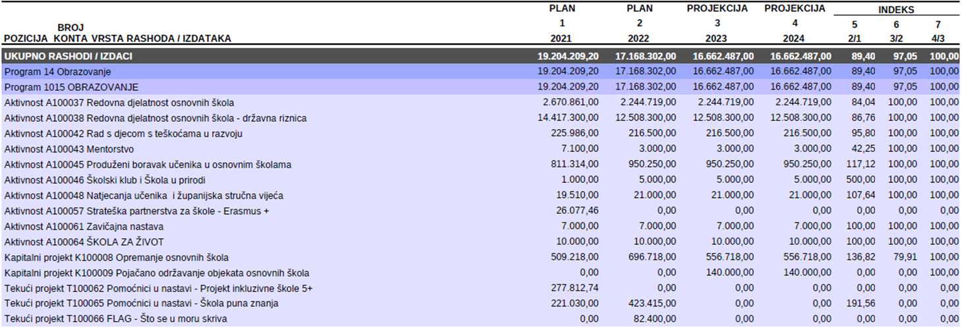
  - PLAN PRORAČUNA ZA 2022. GODINU – OPISNI DIO

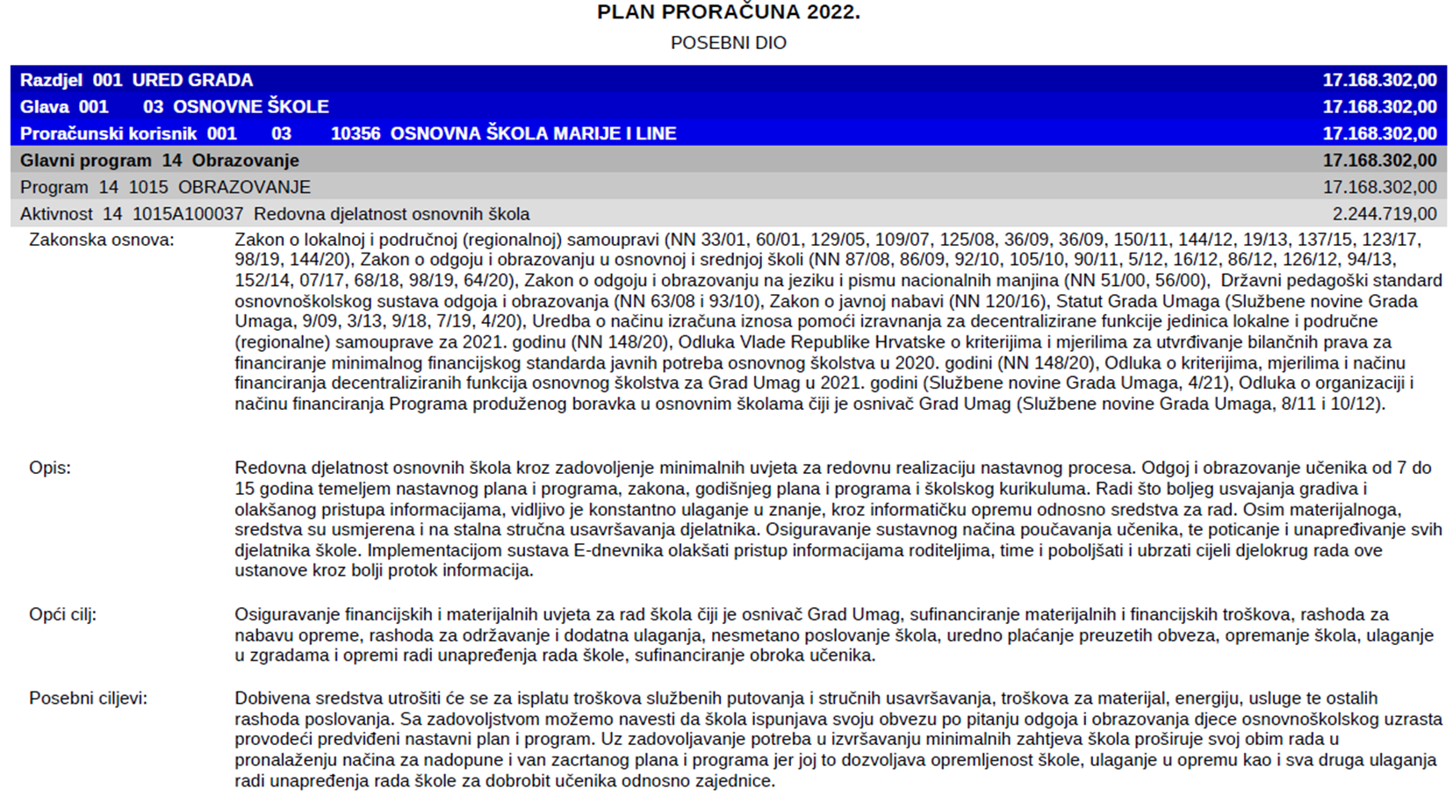
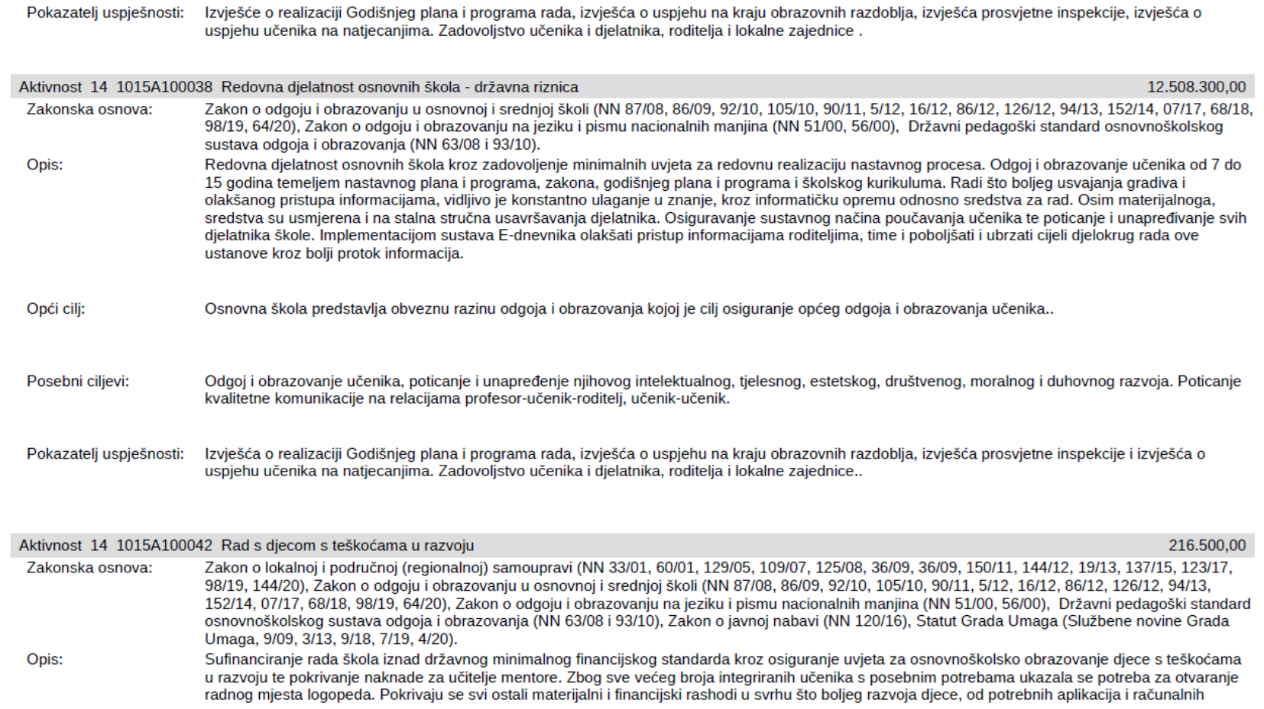

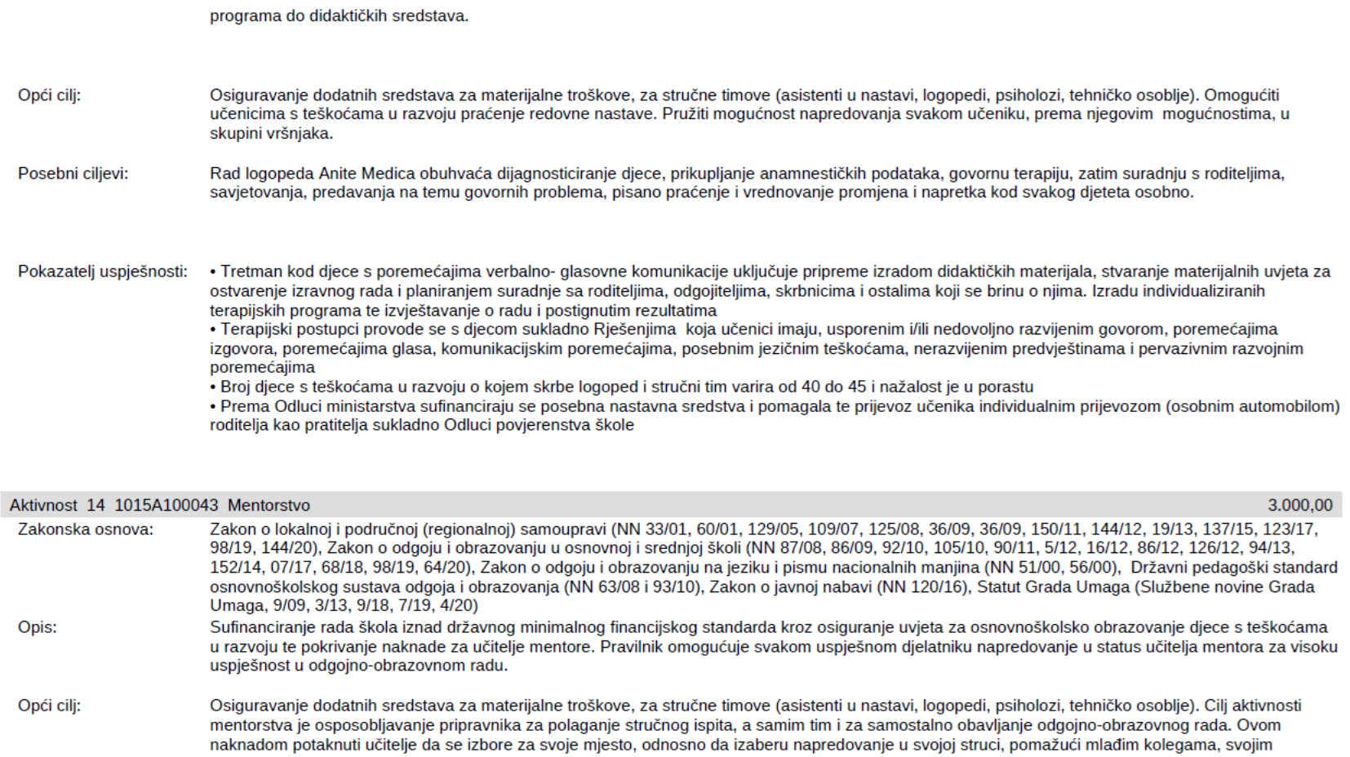

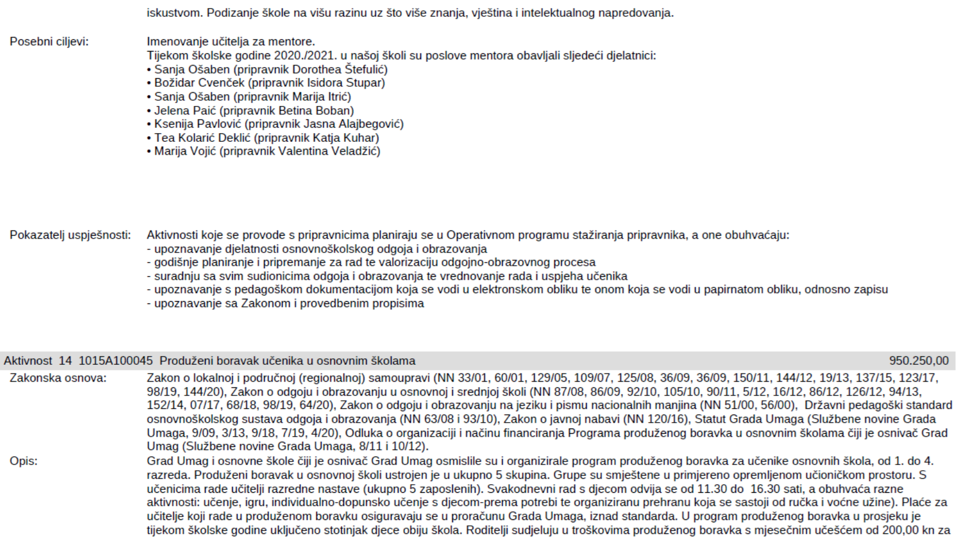

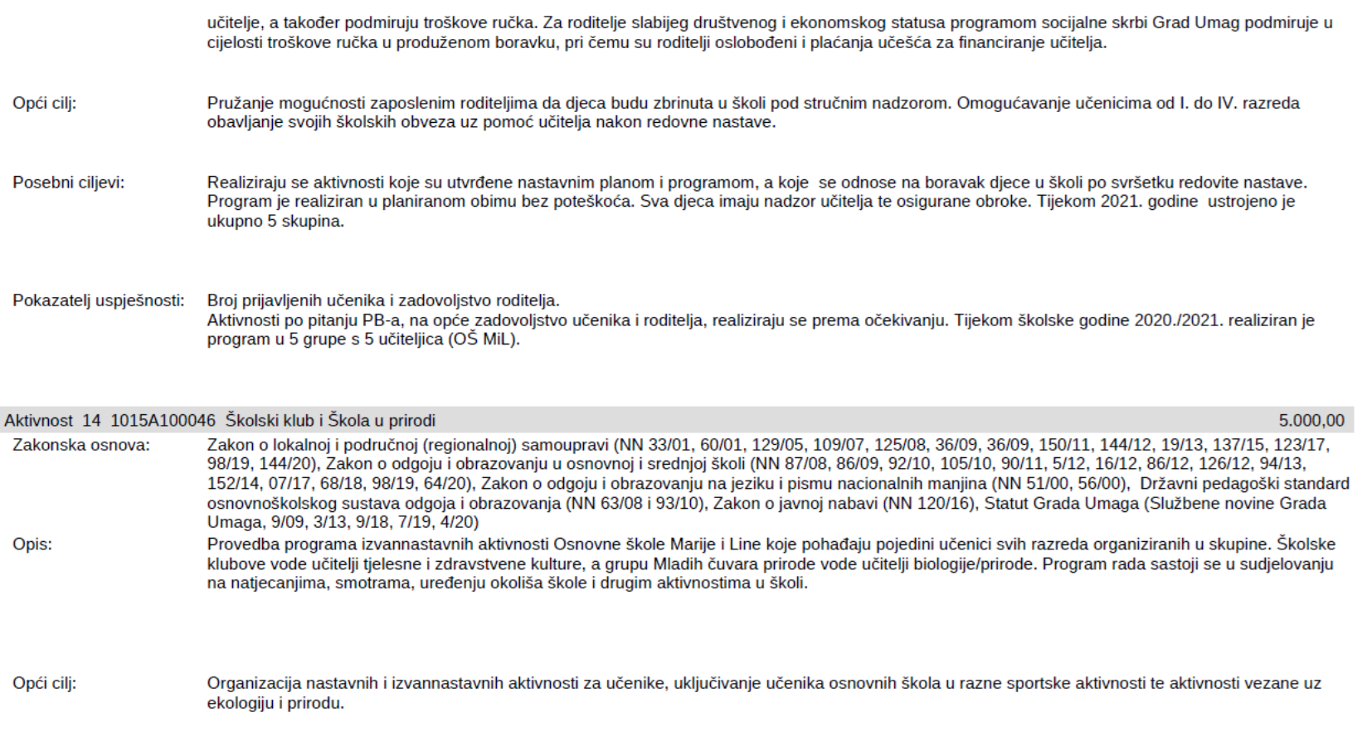

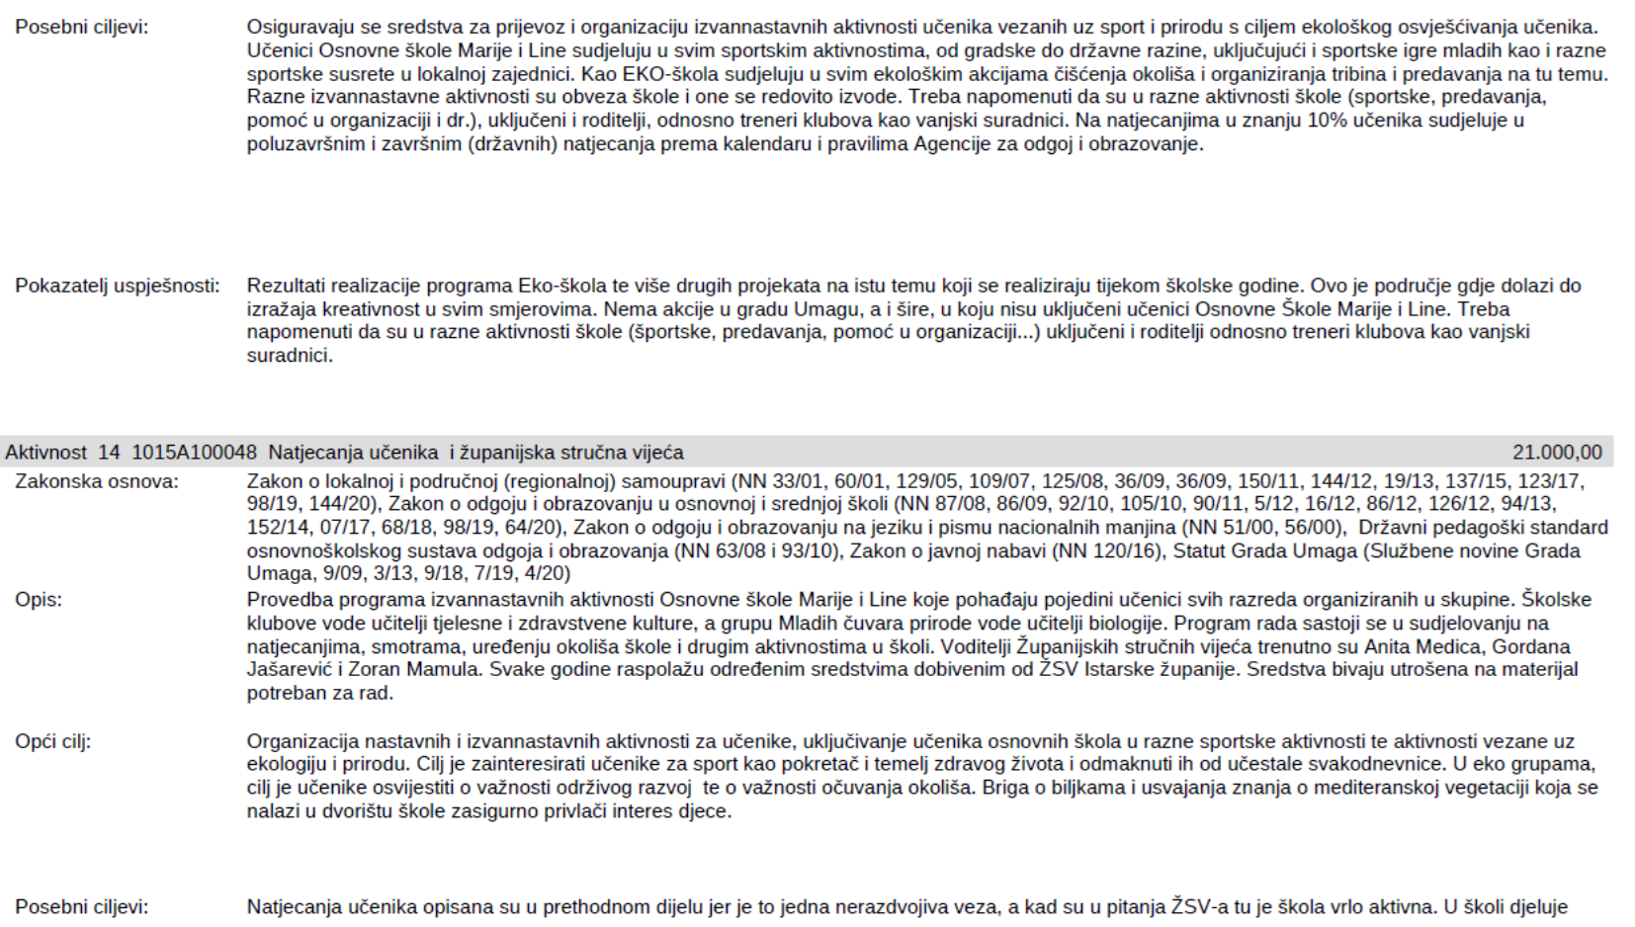

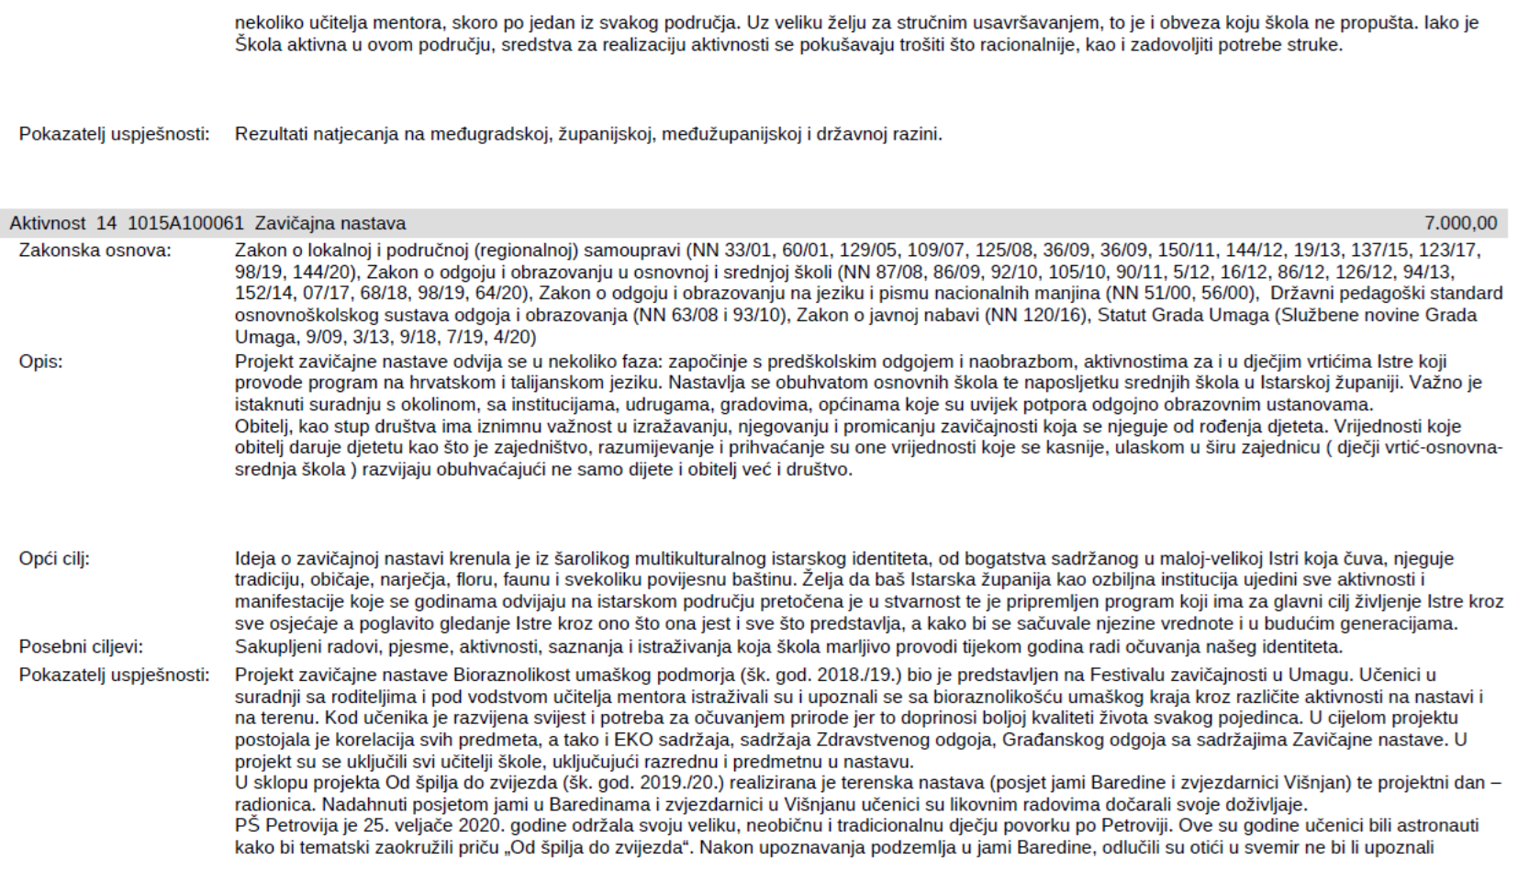

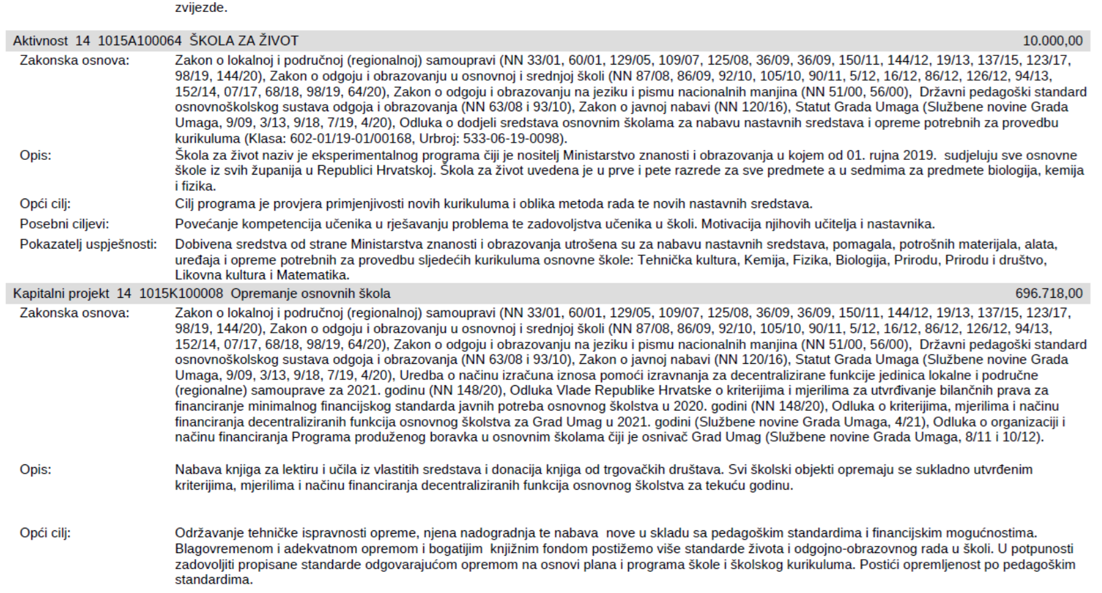

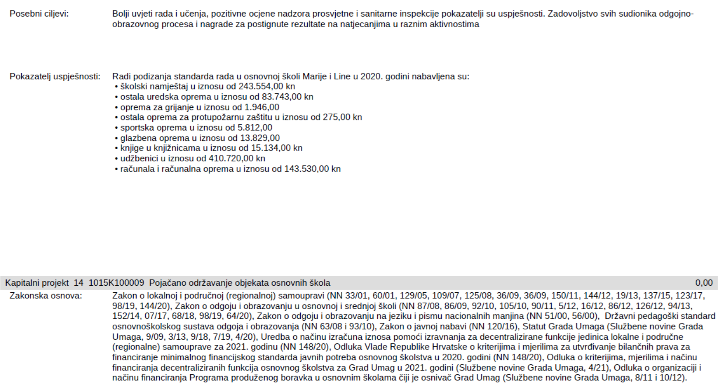

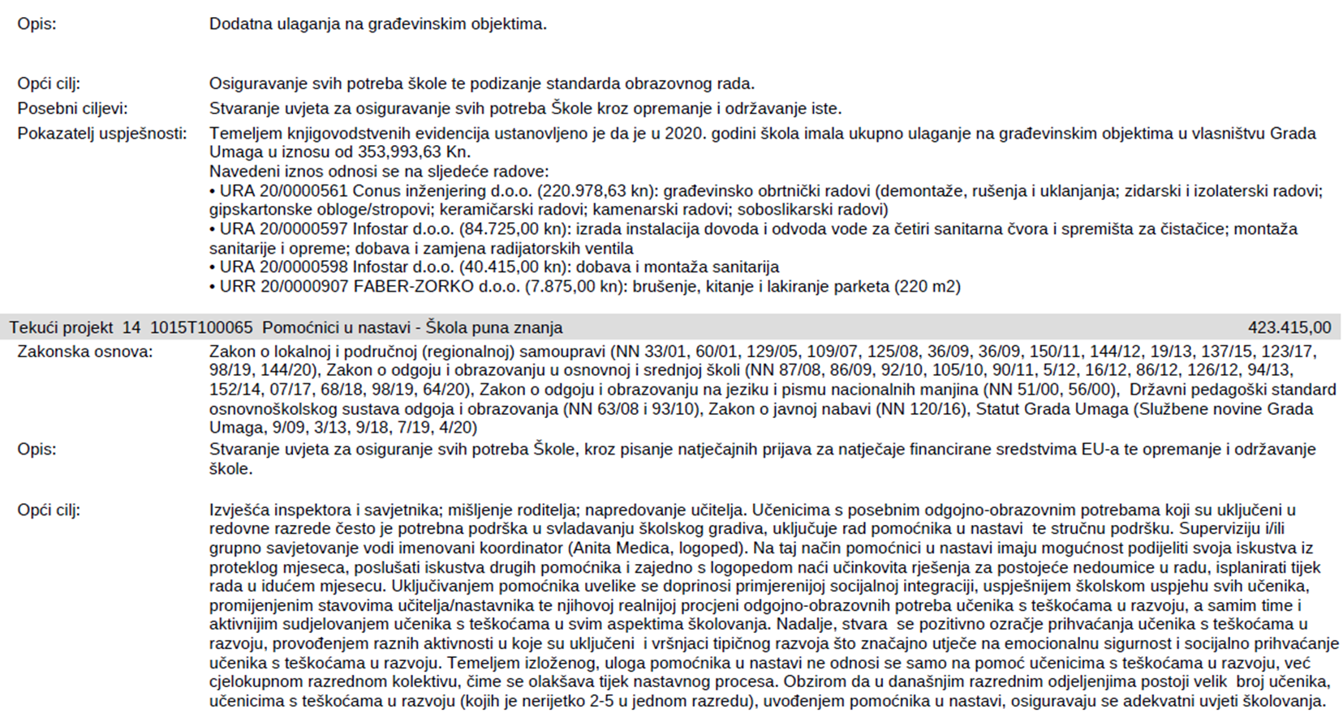

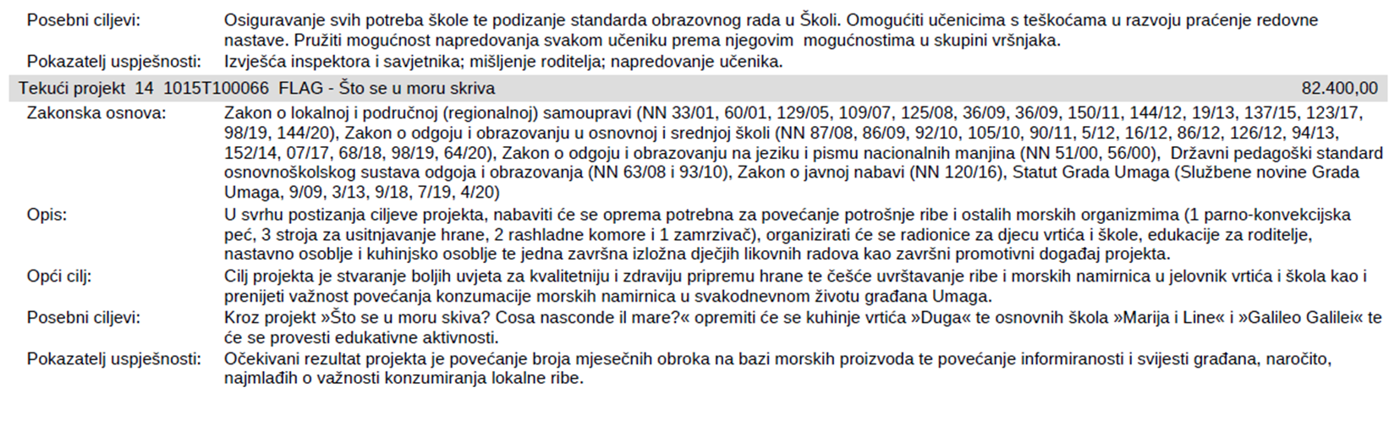

  - POKAZATELJI REZULTATA

Redovna djelatnost osnovnih škola (Aktivnost A100037 i A100038)

POKAZATELJ REZULTATA | DEFINICIJA | JEDINICA | IZVOR PODATAKA | BROJ DJELATNIKA (RUJAN 2021.) | CILJANA VRIJEDNOST (2022.) | CILJANA VRIJEDNOST (2023.) | CILJANA VRIJEDNOST (2024.)
Broj djelatnika | Cilj je osigurati sustavan način odgoja i obrazovanja učenika, poticati i unapređivati njihov intelektualni, tjelesni, estetski, društveni, moralni i duhovni razvoj. Poticati kvalitetnu komunikaciju na relacijama profesor-učenik-roditelj, učenik-učenik. | Broj djelatnika | Ugovori o radu (tajništvo) | 148 | 143  (prosjek) | 143  (prosjek) | 143  (prosjek)

POKAZATELJ REZULTATA | DEFINICIJA | JEDINICA | IZVOR PODATAKA | BROJ UČENIKA (ŠK. GODINA 2020./2021.) | CILJANA VRIJEDNOST (2022.) | CILJANA VRIJEDNOST (2023.) | CILJANA VRIJEDNOST (2024.)
Broj učenika | Osnovna škola predstavlja obveznu razinu odgoja i obrazovanja kojoj je cilj osiguranje općeg odgoja i obrazovanja učenika. | Broj učenika | GPP (Pedagoginja) | 849 | 855 | 855 | 860

Aktivnost A100042 Rad s djecom s teškoćama u razvoju

POKAZATELJ REZULTATA | DEFINICIJA | JEDINICA | IZVOR PODATAKA | POLAZNA VRIJEDNOST  (ŠK. GODINA 2020./2021.) | CILJANA VRIJEDNOST (2022.) | CILJANA VRIJEDNOST (2023.) | CILJANA VRIJEDNOST (2024.)
Zbog sve većeg broja  integriranih  učenika s posebnim potrebama  ukazala se potreba za otvaranje  radnog mjesta logopeda | Sufinanciranje rada škole  iznad državnog minimalnog  financijskog standarda kroz  osiguranje uvjeta za osnovnoškolsko obrazovanje  djece s teškoćama u razvoju. | Udio djece  obuhvaćene  programom  (48) | Pedagoška dokumentacija | 5% | 5% | 6% | 7%

Aktivnost A100043 Mentorstvo

POKAZATELJ REZULTATA | DEFINICIJA | JEDINICA | IZVOR PODATAKA | VRIJEDNOST  (2021.) | CILJANA VRIJEDNOST (2022.) | CILJANA VRIJEDNOST (2023.) | CILJANA VRIJEDNOST (2024.)
Potaknuti što više  učitelja da se izbore za  napredovanje u struci. | Cilj aktivnosti mentorstva  je osposobljavanje  pripravnika za polaganje  stručnog ispita, a samim  time i za samostalno  obavljanje  odgojno-obrazovnog rada. | Udio djelatnika  obuhvaćena  programom  (3) | Pedagoška dokumentacija | 2% | 2% | 2% | 2%

Aktivnost A100045 Produženi boravak učenika u osnovnim školama
POKAZATELJ REZULTATA | DEFINICIJA | JEDINICA | IZVOR PODATAKA | POLAZNA VRIJEDNOST  (ŠK. GODINA 2020./2021.) | CILJANA VRIJEDNOST (2022.) | CILJANA VRIJEDNOST (2023.) | CILJANA VRIJEDNOST (2024.)
Broj  učenika  (2020. godina: prisutan  je pad broja korisnika  radi epidemije virusa  Covid-19 | Zaposlenim roditeljima pružiti mogućnost zbrinjavanja djece u školi pod stručnim nadzorom. | Udio djece  obuhvaćene  programom  (130) | Popis djece, ugovori (blagajna) | 8% | 15% | 15% | 15%

Aktivnost A100046 Školski klub i Škola u prirodi

POKAZATELJ REZULTATA | DEFINICIJA | JEDINICA | IZVOR PODATAKA | POLAZNA VRIJEDNOST  (2021.) | CILJANA VRIJEDNOST (2022.) | CILJANA VRIJEDNOST (2023.) | CILJANA VRIJEDNOST (2024.)
Broj učenika | Organizacija nastavnih i izvannastavnih aktivnosti za učenike, terensku nastavu, uključivanje učenika osnovnih škola u razne sportske aktivnosti te aktivnosti vezane uz ekologiju i prirodu. | Udio djece  obuhvaćene  programom  (150) | Izvještaji  (Pedagoginja) | 16% | 16% | 16% | 16%

Aktivnost A100048 Natjecanja učenika i županijska stručna vijeća

POKAZATELJ REZULTATA | DEFINICIJA | JEDINICA | IZVOR PODATAKA | POLAZNA VRIJEDNOST  (2021.) | CILJANA VRIJEDNOST (2022.) | CILJANA VRIJEDNOST (2023.) | CILJANA VRIJEDNOST (2024.)
Broj učenika | Organizacija nastavnih i izvannastavnih aktivnosti za učenike, uključivanje učenika osnovnih škola u razne sportske aktivnosti. | Udio djece  obuhvaćene  programom  (680) | Izvještaji  (Pedagoginja) | 81% | 81% | 81% | 81%

POKAZATELJ REZULTATA | DEFINICIJA | JEDINICA | IZVOR PODATAKA | VRIJEDNOST  (2021.) | CILJANA VRIJEDNOST (2022.) | CILJANA VRIJEDNOST (2023.) | CILJANA VRIJEDNOST (2024.)
BROJ VODITELJA ŽSV-a | Cilj je međusobno povezivanje nastavnika raznih predmeta. | Udio djelatnika  obuhvaćena  programom | Računovodstvo  (uplate, arhiva) | 2% | 2% | 2% | 2%

Tekući projekt T100065 Pomoćnici u nastavi – Škola puna znanja

POKAZATELJ REZULTATA | DEFINICIJA | JEDINICA | IZVOR PODATAKA | VRIJEDNOST  (2021.) | CILJANA VRIJEDNOST (2022.) | CILJANA VRIJEDNOST (2023.) | CILJANA VRIJEDNOST (2024.)
BROJ POMOĆNIKA  U NASTAVI | Omogućiti učenicima s teškoćama u razvoju praćenje redovne nastave te pružiti mogućnost napredovanja svakom učeniku prema njegovim  mogućnostima u skupini  vršnjaka. | Udio djelatnika  obuhvaćena  programom | Tajništvo  (ugovori o radu) | 7%  (Tekući projekt  T100062 Pomoćnici  u nastavi – Projekt  inkluzivne škole 5+) | 10% | 10% | 10%

Aktivnost A100061 Zavičajna nastava

POKAZATELJ REZULTATA | DEFINICIJA | JEDINICA | IZVOR PODATAKA | VRIJEDNOST  (šk. godina 2020./2021.) | CILJANA VRIJEDNOST (2022.) | CILJANA VRIJEDNOST (2023.) | CILJANA VRIJEDNOST (2024.)
Broj učenika | Program koji ima za glavni cilj življenje Istre kroz sve osjećaje, a poglavito gledanje Istre kroz ono što ona jest i sve što predstavlja, a kako bi se sačuvale njezine vrednote i u budućim generacijama. | Udio učenika  obuhvaćen programom  (412) | Izvještaji  za IŽ  (Pedagoginja) | 45% | 50% | 50% | 50%

Kapitalni projekt K100008 Opremanje osnovnih škola

POKAZATELJ REZULTATA | DEFINICIJA | JEDINICA | IZVOR PODATAKA | OSTVARENA  VRIJEDNOST  (2020.) | CILJANA VRIJEDNOST  (2021.) | CILJANA VRIJEDNOST (2022.) | CILJANA VRIJEDNOST (2023.) | CILJANA VRIJEDNOST (2024.)
Utrošena  sredstva | Svi školski objekti opremaju se sukladno utvrđenim kriterijima, mjerilima i načinu financiranja decentraliziranih funkcija osnovnog školstva za tekuću godinu. | Udio  utrošenih  sredstava  za opremanje  (rashodi/  prihodi) | Računovodstvo | 5% | 2% | 4% | 3% | 3%
Kapitalni projekt K100009 Pojačano održavanje objekata osnovnih škola

POKAZATELJ REZULTATA | DEFINICIJA | JEDINICA | IZVOR PODATAKA | OSTVARENA  VRIJEDNOST  (2020.) | CILJANA VRIJEDNOST  (2021.) | CILJANA VRIJEDNOST (2022.) | CILJANA VRIJEDNOST (2023.) | CILJANA VRIJEDNOST (2024.)
Utrošena  sredstva | Dodatna ulaganja u građevinske objekte. | Udio  utrošenih  sredstava  za ulaganje  (rashodi/  prihodi) | Računovodstvo | 1%  (građevinskiradovi) | 1% (sanacija sanitarnih čvorova) | 0% | 1% | 1%

Aktivnost A100064 Škola za život

POKAZATELJ REZULTATA | DEFINICIJA | JEDINICA | IZVOR PODATAKA | POLAZNA VRIJEDNOST  (ŠK. GODINA 2020./2021.) | CILJANA VRIJEDNOST (2022.) | CILJANA VRIJEDNOST (2023.) | CILJANA VRIJEDNOST (2024.)
Broj učenika | “Škola za život” naziv je programa čiji je nositelj Ministarstvo znanosti i obrazovanja. Provodi se u 1. i 5. razredu osnovnih škola te u 7. razredu za predmete biologija, kemija i fizika. Cilj programa je provjera primjenjivosti novih kurikuluma i oblika metoda rada te novih nastavnih sredstava s obzirom na sljedeće ciljeve:  povećanje kompetencija učenika u rješavanju problema; povećanje zadovoljstva učenika u školi te motivacija njihovih učitelja i nastavnika. | Udio djece obuhvaćeni programom  (840) | Pedagoška dokumentacija | 36% | 98% | 100% | 100%

- OBRAZLOŽENJE OPĆEG DIJELA FINANCIJSKOG PLANA

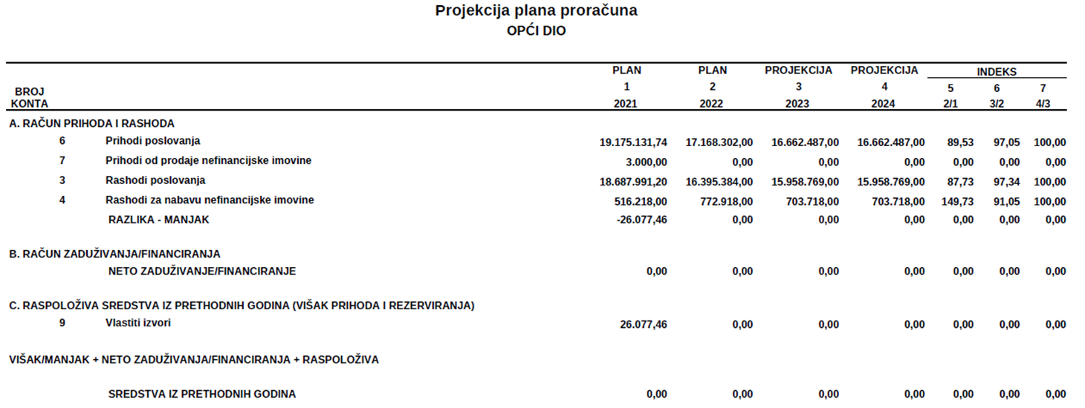

Prihodi i rashodi prema ekonomskoj klasifikaciji:
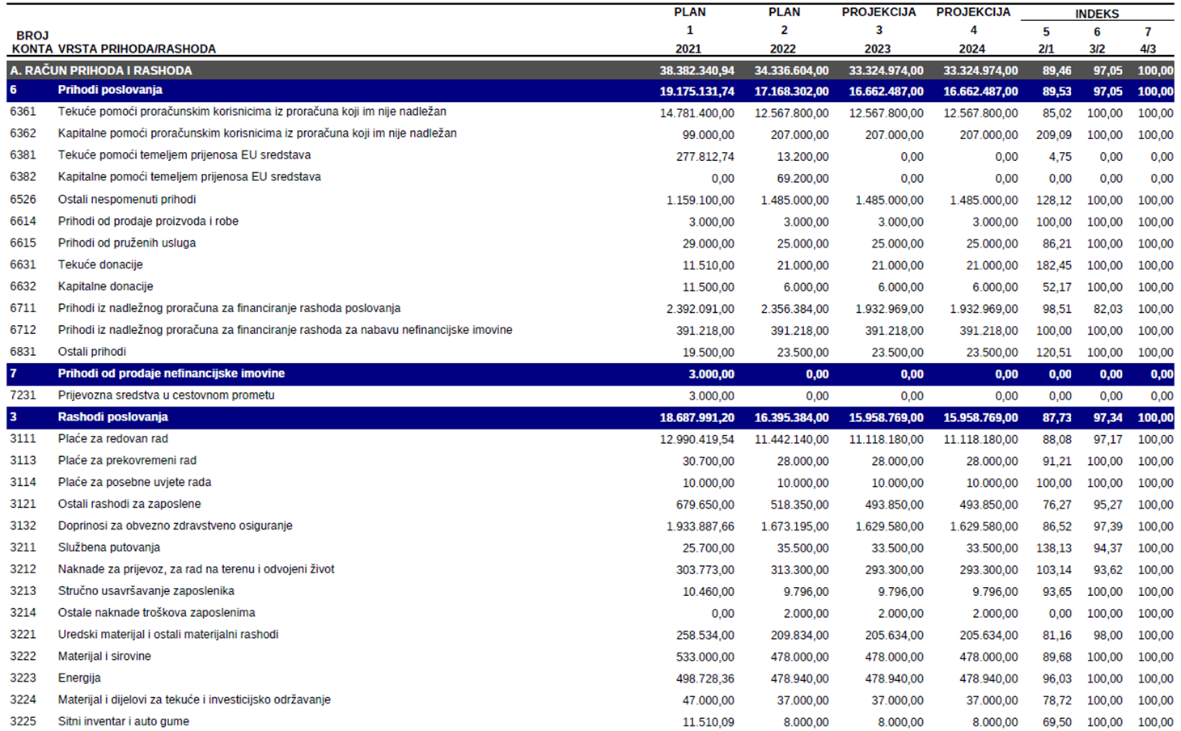

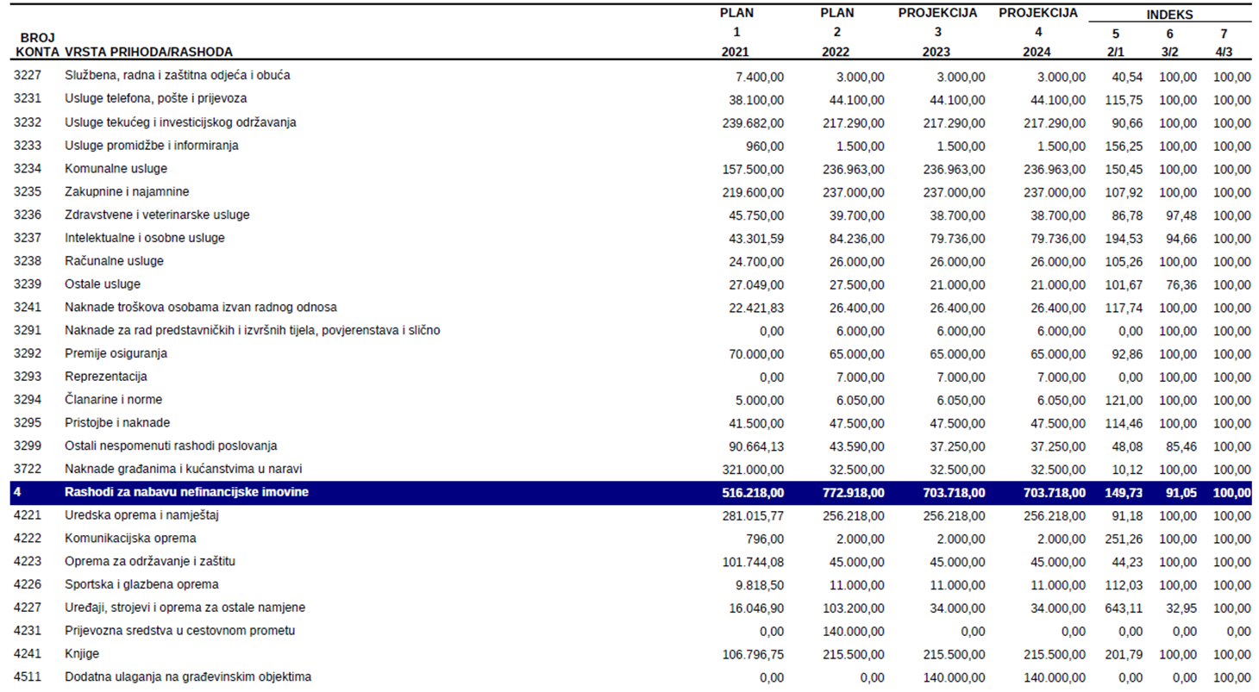

Nisu prisutna znatna odstupanja. Povećanje rashoda za energiju odnosi se na promjenu sustava grijanja (prijelaz sa lož ulja na plin). Prisutno je i povećanje rashoda komunalnih usluga radi poskupljenja, tj. većih naknada za odvoz komunalnog otpada te smanjenje troškova službenih putovanja zbog novonastale epidemiološke situacije uzrokovane virusom COVID-19.

Rashodi poslovanja i rashodi za nabavu nefinancijske imovine planirani po izvorima financiranja, aktivnostima i projektima u posebnom dijelu financijskog plana:

Projekcija plana proračuna
POSEBNI DIO
 |  |  |  |  |  |  |  | PLAN | PLAN |  | PROJEKCIJA | PROJEKCIJA |  | INDEKS
POZICIJA | BROJ KONTA | VRSTA RASHODA / IZDATAKA |  |  |  |  |  | 1 | 2 |  | 3 | 4 |  | 5 |  | 6 |  |  | 7
 |  |  |  |  |  |  |  | 2021 | 2022 |  | 2023 | 2024 |  | 2/1 |  | 3/2 |  |  | 4/3
UKUPNO RASHODI / IZDACI |  |  |  |  |  |  |  | 19.204.209,20 | 17.168.302,00 |  | 16.662.487,00 | 16.662.487,00 |  | 89,40 |  | 97,05 |  |  | 100,00
Izvor 1.0.000001 1. 0pći prihodi i primici - GRAD UMAG |  |  |  |  |  |  |  | 663.230,00 | 704.260,00 |  | 580.000,00 | 580.000,00 |  | 106,19 |  | 82,36 |  |  | 100,00
Program 14 Obrazovanje |  |  |  |  |  |  |  | 663.230,00 | 704.260,00 |  | 580.000,00 | 580.000,00 |  | 106,19 |  | 82,36 |  |  | 100,00
Program 1015 OBRAZOVANJE |  |  |  |  |  |  |  | 663.230,00 | 704.260,00 |  | 580.000,00 | 580.000,00 |  | 106,19 |  | 82,36 |  |  | 100,00
Aktivnost A100037 Redovna djelatnost osnovnih škola |  |  |  |  |  |  |  | 15.000,00 | 0,00 |  | 0,00 | 0,00 |  | 0,00 |  | 0,00 |  |  | 0,00
 | 3 | Rashodi poslovanja |  |  |  |  |  | 15.000,00 | 0,00 |  | 0,00 | 0,00 |  | 0,00 |  | 0,00 |  |  | 0,00
R2794 | 3236 | Zdravstvene i veterinarske usluge |  |  |  |  |  | 15.000,00 | 0,00 |  | 0,00 | 0,00 |  | 0,00 |  | 0,00 |  |  | 0,00
Aktivnost A100042 Rad s djecom s teškoćama u razvoju |  |  |  |  |  |  |  | 181.986,00 | 180.000,00 |  | 180.000,00 | 180.000,00 |  | 98,91 |  | 100,00 |  |  | 100,00
 | 3 | Rashodi poslovanja |  |  |  |  |  | 181.986,00 | 180.000,00 |  | 180.000,00 | 180.000,00 |  | 98,91 |  | 100,00 |  |  | 100,00
R0321 | 3111 | Plaće za redovan rad |  |  |  |  |  | 149.120,00 | 147.600,00 |  | 147.600,00 | 147.600,00 |  | 98,98 |  | 100,00 |  |  | 100,00
R0322 | 3121 | Ostali rashodi za zaposlene |  |  |  |  |  | 3.000,00 | 3.000,00 |  | 3.000,00 | 3.000,00 |  | 100,00 |  | 100,00 |  |  | 100,00
R0323 | 3132 | Doprinosi za zdravstveno osiguranje |  |  |  |  |  | 24.686,00 | 24.400,00 |  | 24.400,00 | 24.400,00 |  | 98,84 |  | 100,00 |  |  | 100,00
R0325 | 3212 | Naknade za prijevoz, za rad na terenu i odvojeni život |  |  |  |  |  | 5.180,00 | 5.000,00 |  | 5.000,00 | 5.000,00 |  | 96,52 |  | 100,00 |  |  | 100,00
Aktivnost A100045 Produženi boravak učenika u osnovnim školama |  |  |  |  |  |  |  | 435.314,00 | 400.000,00 |  | 400.000,00 | 400.000,00 |  | 91,89 |  | 100,00 |  |  | 100,00
 | 3 | Rashodi poslovanja |  |  |  |  |  | 435.314,00 | 400.000,00 |  | 400.000,00 | 400.000,00 |  | 91,89 |  | 100,00 |  |  | 100,00
R0332 | 3111 | Plaće za redovan rad |  |  |  |  |  | 378.714,00 | 344.000,00 |  | 344.000,00 | 344.000,00 |  | 90,83 |  | 100,00 |  |  | 100,00
R0333 | 3132 | Doprinosi za zdravstveno osiguranje |  |  |  |  |  | 56.600,00 | 56.000,00 |  | 56.000,00 | 56.000,00 |  | 98,94 |  | 100,00 |  |  | 100,00
Tekući projekt T100065 Pomoćnici u nastavi - Škola puna znanja |  |  |  |  |  |  |  | 30.930,00 | 124.260,00 |  | 0,00 | 0,00 |  | 401,75 |  | 0,00 |  |  | 0,00
 | 3 | Rashodi poslovanja |  |  |  |  |  | 30.930,00 | 124.260,00 |  | 0,00 | 0,00 |  | 401,75 |  | 0,00 |  |  | 0,00
R2675 | 3111 | Plaće za redovan rad |  |  |  |  |  | 22.430,00 | 106.660,00 |  | 0,00 | 0,00 |  | 475,52 |  | 0,00 |  |  | 0,00
R2795 | 3121 | Ostali rashodi za zaposlene |  |  |  |  |  | 4.800,00 | 0,00 |  | 0,00 | 0,00 |  | 0,00 |  | 0,00 |  |  | 0,00
R2676 | 3132 | Doprinosi za obvezno zdravstveno osiguranje |  |  |  |  |  | 3.700,00 | 17.600,00 |  | 0,00 | 0,00 |  | 475,68 |  | 0,00 |  |  | 0,00
Izvor 1.4. 1. Opći prihodi i primici - minimalni standard |  |  |  |  |  |  |  | 1.929.979,00 | 1.744.187,00 |  | 1.744.187,00 | 1.744.187,00 |  | 90,37 |  | 100,00 |  |  | 100,00
Program 14 Obrazovanje |  |  |  |  |  |  |  | 1.929.979,00 | 1.744.187,00 |  | 1.744.187,00 | 1.744.187,00 |  | 90,37 |  | 100,00 |  |  | 100,00
Program 1015 OBRAZOVANJE |  |  |  |  |  |  |  | 1.929.979,00 | 1.744.187,00 |  | 1.744.187,00 | 1.744.187,00 |  | 90,37 |  | 100,00 |  |  | 100,00
Aktivnost A100037 Redovna djelatnost osnovnih škola |  |  |  |  |  |  |  | 1.538.761,00 | 1.352.969,00 |  | 1.352.969,00 | 1.352.969,00 |  | 87,93 |  | 100,00 |  |  | 100,00
 | 3 | Rashodi poslovanja |  |  |  |  |  | 1.456.761,00 | 1.231.169,00 |  | 1.231.169,00 | 1.231.169,00 |  | 84,51 |  | 100,00 |  |  | 100,00
R0297 | 3211 | Službena putovanja |  |  |  |  |  | 14.700,00 | 20.000,00 |  | 20.000,00 | 20.000,00 |  | 136,05 |  | 100,00 |  |  | 100,00
R0298 | 3213 | Stručno usavršavanje zaposlenika |  |  |  |  |  | 4.560,00 | 8.296,00 |  | 8.296,00 | 8.296,00 |  | 181,93 |  | 100,00 |  |  | 100,00
R0299 | 3214 | Naknade za korištenje privatnog automobila u službene svrhe |  |  |  |  |  | 0,00 | 0,00 |  | 0,00 | 0,00 |  | 0,00 |  | 0,00 |  |  | 0,00
R0300 | 3221 | Uredski materijal i ostali materijalni rashodi |  |  |  |  |  | 210.434,00 | 138.434,00 |  | 138.434,00 | 138.434,00 |  | 65,78 |  | 100,00 |  |  | 100,00
R0301 | 3223 | Energija |  |  |  |  |  | 414.560,00 | 259.700,00 |  | 259.700,00 | 259.700,00 |  | 62,64 |  | 100,00 |  |  | 100,00
R0302 | 3224 | Materijal i dijelovi za tekuće i investicijsko održavanje |  |  |  |  |  | 45.000,00 | 35.000,00 |  | 35.000,00 | 35.000,00 |  | 77,78 |  | 100,00 |  |  | 100,00
R0303 | 3225 | Sitni inventar i auto gume |  |  |  |  |  | 10.403,84 | 5.000,00 |  | 5.000,00 | 5.000,00 |  | 48,06 |  | 100,00 |  |  | 100,00
R0304 | 3227 | Službena, radna i zaštitna odjeća i obuća |  |  |  |  |  | 7.400,00 | 3.000,00 |  | 3.000,00 | 3.000,00 |  | 40,54 |  | 100,00 |  |  | 100,00
R0305 | 3231 | Usluge telefona, pošte i prijevoza |  |  |  |  |  | 29.800,00 | 30.000,00 |  | 30.000,00 | 30.000,00 |  | 100,67 |  | 100,00 |  |  | 100,00
R0306 | 3232 | Usluge tekućeg i investicijskog održavanja |  |  |  |  |  | 207.682,00 | 182.890,00 |  | 182.890,00 | 182.890,00 |  | 88,06 |  | 100,00 |  |  | 100,00
R0307 | 3233 | Usluge promidžbe i informiranja |  |  |  |  |  | 720,00 | 1.000,00 |  | 1.000,00 | 1.000,00 |  | 138,89 |  | 100,00 |  |  | 100,00
R0308 | 3234 | Komunalne usluge |  |  |  |  |  | 130.606,25 | 143.000,00 |  | 143.000,00 | 143.000,00 |  | 109,49 |  | 100,00 |  |  | 100,00
R0309 | 3235 | Najamnina za korištenje školske sportske dvorane |  |  |  |  |  | 216.500,00 | 236.000,00 |  | 236.000,00 | 236.000,00 |  | 109,01 |  | 100,00 |  |  | 100,00
R0310 | 3236 | Zdravstvene i veterinarske usluge |  |  |  |  |  | 20.000,00 | 20.000,00 |  | 20.000,00 | 20.000,00 |  | 100,00 |  | 100,00 |  |  | 100,00
R0311 | 3237 | Intelektualne i osobne usluge |  |  |  |  |  | 8.150,00 | 28.699,00 |  | 28.699,00 | 28.699,00 |  | 352,13 |  | 100,00 |  |  | 100,00
R0312 | 3238 | Računalne usluge |  |  |  |  |  | 20.700,00 | 25.000,00 |  | 25.000,00 | 25.000,00 |  | 120,77 |  | 100,00 |  |  | 100,00
R0313 | 3239 | Ostale usluge |  |  |  |  |  | 23.049,00 | 20.000,00 |  | 20.000,00 | 20.000,00 |  | 86,77 |  | 100,00 |  |  | 100,00
R0314 | 3292 | Premije osiguranja |  |  |  |  |  | 65.000,00 | 60.000,00 |  | 60.000,00 | 60.000,00 |  | 92,31 |  | 100,00 |  |  | 100,00
R0315 | 3294 | Članarine |  |  |  |  |  | 5.000,00 | 6.000,00 |  | 6.000,00 | 6.000,00 |  | 120,00 |  | 100,00 |  |  | 100,00
R0316 | 3299 | Ostali nespomenuti rashodi poslovanja |  |  |  |  |  | 22.495,91 | 9.150,00 |  | 9.150,00 | 9.150,00 |  | 40,67 |  | 100,00 |  |  | 100,00
Odjel 021 ODJEL - OSNOVNA GLAZBENA ŠKOLA |  |  |  |  |  |  |  | 82.000,00 | 121.800,00 |  | 121.800,00 | 121.800,00 |  | 148,54 |  | 100,00 |  |  | 100,00
 | 3 | Rashodi poslovanja |  |  |  |  |  | 82.000,00 | 121.800,00 |  | 121.800,00 | 121.800,00 |  | 148,54 |  | 100,00 |  |  | 100,00
R0404 | 3211 | Službena putovanja |  |  |  |  |  | 1.000,00 | 2.500,00 |  | 2.500,00 | 2.500,00 |  | 250,00 |  | 100,00 |  |  | 100,00
R0405 | 3213 | Stručno usavršavanje zaposlenika |  |  |  |  |  | 900,00 | 1.500,00 |  | 1.500,00 | 1.500,00 |  | 166,67 |  | 100,00 |  |  | 100,00
R0406 | 3221 | Uredski materijal i ostali materijalni rashodi |  |  |  |  |  | 19.900,00 | 7.000,00 |  | 7.000,00 | 7.000,00 |  | 35,18 |  | 100,00 |  |  | 100,00
R0407 | 3223 | Energija |  |  |  |  |  | 33.818,36 | 73.000,00 |  | 73.000,00 | 73.000,00 |  | 215,86 |  | 100,00 |  |  | 100,00
R0408 | 3224 | Materijal i dijelovi za tekuće i inveticijsko održavanje građevinskih objekata |  |  |  |  |  | 2.000,00 | 2.000,00 |  | 2.000,00 | 2.000,00 |  | 100,00 |  | 100,00 |  |  | 100,00
R0409 | 3225 | Sitni inventar i auto gume |  |  |  |  |  | 106,25 | 2.000,00 |  | 2.000,00 | 2.000,00 |  | 1.882,35 |  | 100,00 |  |  | 100,00
R0410 | 3231 | Usluge telefona, pošte i prijevoza |  |  |  |  |  | 1.700,00 | 7.000,00 |  | 7.000,00 | 7.000,00 |  | 411,76 |  | 100,00 |  |  | 100,00
R0411 | 3232 | Usluge tekućeg i investicijskog održavanja |  |  |  |  |  | 7.000,00 | 7.000,00 |  | 7.000,00 | 7.000,00 |  | 100,00 |  | 100,00 |  |  | 100,00
R0412 | 3233 | Usluge promidžbe i informiranja |  |  |  |  |  | 240,00 | 500,00 |  | 500,00 | 500,00 |  | 208,33 |  | 100,00 |  |  | 100,00
R0413 | 3234 | Komunalne usluge |  |  |  |  |  | 7.893,75 | 11.013,00 |  | 11.013,00 | 11.013,00 |  | 139,52 |  | 100,00 |  |  | 100,00
R0414 | 3236 | Zdravstvene usluge |  |  |  |  |  | 250,00 | 700,00 |  | 700,00 | 700,00 |  | 280,00 |  | 100,00 |  |  | 100,00
R0415 | 3237 | Intelektualne i osobne usluge |  |  |  |  |  | 151,59 | 1.037,00 |  | 1.037,00 | 1.037,00 |  | 684,08 |  | 100,00 |  |  | 100,00
R0416 | 3238 | Računalne usluge |  |  |  |  |  | 1.000,00 | 1.000,00 |  | 1.000,00 | 1.000,00 |  | 100,00 |  | 100,00 |  |  | 100,00
R2501 | 3239 | Ostale usluge |  |  |  |  |  | 1.000,00 | 1.000,00 |  | 1.000,00 | 1.000,00 |  | 100,00 |  | 100,00 |  |  | 100,00
R0417 | 3241 | Naknade troškova osobama izvan radnog odnosa |  |  |  |  |  | 1.421,83 | 1.500,00 |  | 1.500,00 | 1.500,00 |  | 105,50 |  | 100,00 |  |  | 100,00
R0418 | 3294 | Članarine |  |  |  |  |  | 0,00 | 50,00 |  | 50,00 | 50,00 |  | 0,00 |  | 100,00 |  |  | 100,00
R0419 | 3299 | Ostali nespomenuti rashodi poslovanja |  |  |  |  |  | 3.618,22 | 3.000,00 |  | 3.000,00 | 3.000,00 |  | 82,91 |  | 100,00 |  |  | 100,00
Kapitalni projekt K100008 Opremanje osnovnih škola |  |  |  |  |  |  |  | 391.218,00 | 391.218,00 |  | 251.218,00 | 251.218,00 |  | 100,00 |  | 64,21 |  |  | 100,00
 | 4 | Rashodi za nabavu nefinancijske imovine |  |  |  |  |  | 386.982,75 | 391.218,00 |  | 251.218,00 | 251.218,00 |  | 101,09 |  | 64,21 |  |  | 100,00
R0389 | 4221 | Uredska oprema i namještaj |  |  |  |  |  | 273.015,77 | 195.218,00 |  | 195.218,00 | 195.218,00 |  | 71,50 |  | 100,00 |  |  | 100,00
R0390 | 4222 | Komunikacijska oprema |  |  |  |  |  | 796,00 | 0,00 |  | 0,00 | 0,00 |  | 0,00 |  | 0,00 |  |  | 0,00
R0391 | 4223 | Oprema za održavanje i zaštitu |  |  |  |  |  | 101.744,08 | 45.000,00 |  | 45.000,00 | 45.000,00 |  | 44,23 |  | 100,00 |  |  | 100,00
R0393 | 4226 | Sportska i glazbena oprema |  |  |  |  |  | 380,00 | 0,00 |  | 0,00 | 0,00 |  | 0,00 |  | 0,00 |  |  | 0,00
R0394 | 4227 | Uređaji, strojevi i oprema za ostale namjene |  |  |  |  |  | 11.046,90 | 11.000,00 |  | 11.000,00 | 11.000,00 |  | 99,58 |  | 100,00 |  |  | 100,00
R1901 | 4231 | Prijevozna sredstva u cestovnom prometu |  |  |  |  |  | 0,00 | 140.000,00 |  | 0,00 | 0,00 |  | 0,00 |  | 0,00 |  |  | 0,00
Odjel 021 ODJEL - OSNOVNA GLAZBENA ŠKOLA |  |  |  |  |  |  |  | 4.235,25 | 0,00 |  | 0,00 | 0,00 |  | 0,00 |  | 0,00 |  |  | 0,00
 | 4 | Rashodi za nabavu nefinancijske imovine |  |  |  |  |  | 4.235,25 | 0,00 |  | 0,00 | 0,00 |  | 0,00 |  | 0,00 |  |  | 0,00
R2502 | 4226 | Sportska i glazbena oprema |  |  |  |  |  | 2.938,50 | 0,00 |  | 0,00 | 0,00 |  | 0,00 |  | 0,00 |  |  | 0,00
R2426 | 4241 | Knjige |  |  |  |  |  | 1.296,75 | 0,00 |  | 0,00 | 0,00 |  | 0,00 |  | 0,00 |  |  | 0,00
Kapitalni projekt K100009 Pojačano održavanje objekata osnovnih škola |  |  |  |  |  |  |  | 0,00 | 0,00 |  | 140.000,00 | 140.000,00 |  | 0,00 |  | 0,00 |  |  | 100,00
 | 4 | Rashodi za nabavu nefinancijske imovine |  |  |  |  |  | 0,00 | 0,00 |  | 140.000,00 | 140.000,00 |  | 0,00 |  | 0,00 |  |  | 100,00
R0397 | 4511 | Dodatna ulaganja na građevinskim objektima |  |  |  |  |  | 0,00 | 0,00 |  | 140.000,00 | 140.000,00 |  | 0,00 |  | 0,00 |  |  | 100,00
Izvor 1.5.000001 1. Opći prihodi i primici - EU sredstva |  |  |  |  |  |  |  | 190.100,00 | 299.155,00 |  | 0,00 | 0,00 |  | 157,37 |  | 0,00 |  |  | 0,00
Program 14 Obrazovanje |  |  |  |  |  |  |  | 190.100,00 | 299.155,00 |  | 0,00 | 0,00 |  | 157,37 |  | 0,00 |  |  | 0,00
Program 1015 OBRAZOVANJE |  |  |  |  |  |  |  | 190.100,00 | 299.155,00 |  | 0,00 | 0,00 |  | 157,37 |  | 0,00 |  |  | 0,00
Tekući projekt T100065 Pomoćnici u nastavi - Škola puna znanja |  |  |  |  |  |  |  | 190.100,00 | 299.155,00 |  | 0,00 | 0,00 |  | 157,37 |  | 0,00 |  |  | 0,00
 | 3 | Rashodi poslovanja |  |  |  |  |  | 190.100,00 | 299.155,00 |  | 0,00 | 0,00 |  | 157,37 |  | 0,00 |  |  | 0,00
R2742 | 3111 | Plaće za redovan rad |  |  |  |  |  | 127.100,00 | 217.300,00 |  | 0,00 | 0,00 |  | 170,97 |  | 0,00 |  |  | 0,00
R2743 | 3121 | Ostali rashodi za zaposlene |  |  |  |  |  | 27.000,00 | 21.000,00 |  | 0,00 | 0,00 |  | 77,78 |  | 0,00 |  |  | 0,00
R2744 | 3132 | Doprinosi za obvezno zdravstveno osiguranje |  |  |  |  |  | 21.000,00 | 35.855,00 |  | 0,00 | 0,00 |  | 170,74 |  | 0,00 |  |  | 0,00
R2745 | 3211 | Službena putovanja |  |  |  |  |  | 2.000,00 | 2.000,00 |  | 0,00 | 0,00 |  | 100,00 |  | 0,00 |  |  | 0,00
R2746 | 3212 | Naknade za prijevoz, za rad na terenu i odvojeni život |  |  |  |  |  | 10.000,00 | 20.000,00 |  | 0,00 | 0,00 |  | 200,00 |  | 0,00 |  |  | 0,00
R2747 | 3236 | Zdravstvene i veterinarske usluge |  |  |  |  |  | 500,00 | 1.000,00 |  | 0,00 | 0,00 |  | 200,00 |  | 0,00 |  |  | 0,00
R2748 | 3239 | Ostale usluge |  |  |  |  |  | 2.500,00 | 2.000,00 |  | 0,00 | 0,00 |  | 80,00 |  | 0,00 |  |  | 0,00
Izvor 3.1.000001 3. Vlastiti prihodi - prihodi korisnika |  |  |  |  |  |  |  | 32.000,00 | 28.000,00 |  | 28.000,00 | 28.000,00 |  | 87,50 |  | 100,00 |  |  | 100,00
Program 14 Obrazovanje |  |  |  |  |  |  |  | 32.000,00 | 28.000,00 |  | 28.000,00 | 28.000,00 |  | 87,50 |  | 100,00 |  |  | 100,00
Program 1015 OBRAZOVANJE |  |  |  |  |  |  |  | 32.000,00 | 28.000,00 |  | 28.000,00 | 28.000,00 |  | 87,50 |  | 100,00 |  |  | 100,00
Aktivnost A100037 Redovna djelatnost osnovnih škola |  |  |  |  |  |  |  | 32.000,00 | 28.000,00 |  | 28.000,00 | 28.000,00 |  | 87,50 |  | 100,00 |  |  | 100,00
 | 3 | Rashodi poslovanja |  |  |  |  |  | 32.000,00 | 28.000,00 |  | 28.000,00 | 28.000,00 |  | 87,50 |  | 100,00 |  |  | 100,00
R0273 | 3214 | Ostale naknade troškova zaposlenima |  |  |  |  |  | 0,00 | 1.000,00 |  | 1.000,00 | 1.000,00 |  | 0,00 |  | 100,00 |  |  | 100,00
R0274 | 3222 | Ostali materijal za zadrugu |  |  |  |  |  | 3.000,00 | 3.000,00 |  | 3.000,00 | 3.000,00 |  | 100,00 |  | 100,00 |  |  | 100,00
R0275 | 3223 | Energija |  |  |  |  |  | 4.400,00 | 3.000,00 |  | 3.000,00 | 3.000,00 |  | 68,18 |  | 100,00 |  |  | 100,00
R0276 | 3232 | Usluge tekućeg i investicijskog održavanja |  |  |  |  |  | 1.000,00 | 4.400,00 |  | 4.400,00 | 4.400,00 |  | 440,00 |  | 100,00 |  |  | 100,00
R0277 | 3234 | Komunalne usluge |  |  |  |  |  | 4.000,00 | 4.000,00 |  | 4.000,00 | 4.000,00 |  | 100,00 |  | 100,00 |  |  | 100,00
R0278 | 3291 | Naknade za rad predstavničkih i izvršnih tijela - Školski |  |  |  |  |  | 0,00 | 6.000,00 |  | 6.000,00 | 6.000,00 |  | 0,00 |  | 100,00 |  |  | 100,00
R0279 | 3299 | Ostali nespomenuti rashodi poslovanja |  |  |  |  |  | 19.600,00 | 6.600,00 |  | 6.600,00 | 6.600,00 |  | 33,67 |  | 100,00 |  |  | 100,00
Izvor 4.9.000001 4. Prihodi za posebne namjene - prihodi korisnika |  |  |  |  |  |  |  | 1.173.600,00 | 1.503.500,00 |  | 1.503.500,00 | 1.503.500,00 |  | 128,11 |  | 100,00 |  |  | 100,00
Program 14 Obrazovanje |  |  |  |  |  |  |  | 1.173.600,00 | 1.503.500,00 |  | 1.503.500,00 | 1.503.500,00 |  | 128,11 |  | 100,00 |  |  | 100,00
Program 1015 OBRAZOVANJE |  |  |  |  |  |  |  | 1.173.600,00 | 1.503.500,00 |  | 1.503.500,00 | 1.503.500,00 |  | 128,11 |  | 100,00 |  |  | 100,00
Aktivnost A100037 Redovna djelatnost osnovnih škola |  |  |  |  |  |  |  | 783.100,00 | 849.750,00 |  | 849.750,00 | 849.750,00 |  | 108,51 |  | 100,00 |  |  | 100,00
 | 3 | Rashodi poslovanja |  |  |  |  |  | 695.500,00 | 748.250,00 |  | 748.250,00 | 748.250,00 |  | 107,58 |  | 100,00 |  |  | 100,00
R0280 | 3111 | Plaće za redovan rad |  |  |  |  |  | 68.500,00 | 71.000,00 |  | 71.000,00 | 71.000,00 |  | 103,65 |  | 100,00 |  |  | 100,00
R0281 | 3121 | Ostali rashodi za zaposlene |  |  |  |  |  | 3.600,00 | 7.100,00 |  | 3.600,00 | 3.600,00 |  | 197,22 |  | 50,70 |  |  | 100,00
R0282 | 3132 | Doprinosi za obvezno zdravstveno osiguranje |  |  |  |  |  | 0,00 | 1.960,00 |  | 11.800,00 | 11.800,00 |  | 0,00 |  | 602,04 |  |  | 100,00
R0284 | 3211 | Službena putovanja |  |  |  |  |  | 7.000,00 | 5.000,00 |  | 5.000,00 | 5.000,00 |  | 71,43 |  | 100,00 |  |  | 100,00
R0285 | 3212 | Naknade za prijevoz, za rad na terenu i odvojeni život |  |  |  |  |  | 5.000,00 | 5.000,00 |  | 5.000,00 | 5.000,00 |  | 100,00 |  | 100,00 |  |  | 100,00
R0286 | 3214 | Ostale naknade troškova zaposlenima |  |  |  |  |  | 0,00 | 1.000,00 |  | 1.000,00 | 1.000,00 |  | 0,00 |  | 100,00 |  |  | 100,00
R2796 | 3213 | Stručno usavršavanje zaposlenika |  |  |  |  |  | 5.000,00 | 0,00 |  | 0,00 | 0,00 |  | 0,00 |  | 0,00 |  |  | 0,00
R0287 | 3221 | Uredski materijal i ostali materijalni rashodi |  |  |  |  |  | 26.700,00 | 58.200,00 |  | 58.200,00 | 58.200,00 |  | 217,98 |  | 100,00 |  |  | 100,00
R0288 | 3222 | Materijal i sirovine - namirnice |  |  |  |  |  | 446.000,00 | 380.000,00 |  | 380.000,00 | 380.000,00 |  | 85,20 |  | 100,00 |  |  | 100,00
R0289 | 3223 | Energija |  |  |  |  |  | 45.950,00 | 84.740,00 |  | 84.740,00 | 84.740,00 |  | 184,42 |  | 100,00 |  |  | 100,00
R0290 | 3231 | Usluge telefona, pošte i prijevoza |  |  |  |  |  | 4.600,00 | 4.000,00 |  | 4.000,00 | 4.000,00 |  | 86,96 |  | 100,00 |  |  | 100,00
R0291 | 3232 | Usluge tekućeg i investicijskog održavanja |  |  |  |  |  | 16.000,00 | 18.000,00 |  | 18.000,00 | 18.000,00 |  | 112,50 |  | 100,00 |  |  | 100,00
R0292 | 3234 | Komunalne usluge |  |  |  |  |  | 15.000,00 | 63.000,00 |  | 63.000,00 | 63.000,00 |  | 420,00 |  | 100,00 |  |  | 100,00
R0293 | 3237 | Intelektualne i osobne usluge |  |  |  |  |  | 2.000,00 | 500,00 |  | 500,00 | 500,00 |  | 25,00 |  | 100,00 |  |  | 100,00
R1545 | 3236 | Zdravstvene i veterinarske usluge |  |  |  |  |  | 10.000,00 | 15.000,00 |  | 15.000,00 | 15.000,00 |  | 150,00 |  | 100,00 |  |  | 100,00
R2797 | 3235 | Zakupnine i najamnine |  |  |  |  |  | 2.100,00 | 0,00 |  | 0,00 | 0,00 |  | 0,00 |  | 0,00 |  |  | 0,00
R2798 | 3238 | Računalne usluge |  |  |  |  |  | 3.000,00 | 0,00 |  | 0,00 | 0,00 |  | 0,00 |  | 0,00 |  |  | 0,00
R2799 | 3239 | Ostale usluge |  |  |  |  |  | 500,00 | 0,00 |  | 0,00 | 0,00 |  | 0,00 |  | 0,00 |  |  | 0,00
R0294 | 3241 | Naknada troškova osobama izvan radnog odnosa |  |  |  |  |  | 19.000,00 | 20.000,00 |  | 20.000,00 | 20.000,00 |  | 105,26 |  | 100,00 |  |  | 100,00
R0295 | 3292 | Premije osiguranja |  |  |  |  |  | 5.000,00 | 5.000,00 |  | 5.000,00 | 5.000,00 |  | 100,00 |  | 100,00 |  |  | 100,00
R0296 | 3299 | Ostali nespomenuti rashodi poslovanja |  |  |  |  |  | 10.550,00 | 8.750,00 |  | 2.410,00 | 2.410,00 |  | 82,94 |  | 27,54 |  |  | 100,00
Odjel 021 ODJEL - OSNOVNA GLAZBENA ŠKOLA |  |  |  |  |  |  |  | 87.600,00 | 101.500,00 |  | 101.500,00 | 101.500,00 |  | 115,87 |  | 100,00 |  |  | 100,00
 | 3 | Rashodi poslovanja |  |  |  |  |  | 87.600,00 | 101.500,00 |  | 101.500,00 | 101.500,00 |  | 115,87 |  | 100,00 |  |  | 100,00
R0398 | 3111 | Plaće za redovan rad |  |  |  |  |  | 71.334,00 | 69.700,00 |  | 69.700,00 | 69.700,00 |  | 97,71 |  | 100,00 |  |  | 100,00
R0399 | 3121 | Ostali rashodi za zaposlene |  |  |  |  |  | 0,00 | 0,00 |  | 0,00 | 0,00 |  | 0,00 |  | 0,00 |  |  | 0,00
R0400 | 3132 | Doprinosi za obvezno zdravstveno osiguranje |  |  |  |  |  | 11.786,00 | 11.550,00 |  | 11.550,00 | 11.550,00 |  | 98,00 |  | 100,00 |  |  | 100,00
R0402 | 3212 | Naknade za prijevoz, za rad na terenu i odvojeni život |  |  |  |  |  | 3.780,00 | 4.300,00 |  | 4.300,00 | 4.300,00 |  | 113,76 |  | 100,00 |  |  | 100,00
R0403 | 3232 | Usluge tekućeg i investicijskog održavanja |  |  |  |  |  | 0,00 | 0,00 |  | 0,00 | 0,00 |  | 0,00 |  | 0,00 |  |  | 0,00
R2677 | 3234 | Komunalne usluge |  |  |  |  |  | 0,00 | 15.950,00 |  | 15.950,00 | 15.950,00 |  | 0,00 |  | 100,00 |  |  | 100,00
R2800 | 3299 | Ostali nespomenuti rashodi poslovanja |  |  |  |  |  | 700,00 | 0,00 |  | 0,00 | 0,00 |  | 0,00 |  | 0,00 |  |  | 0,00
Aktivnost A100045 Produženi boravak učenika u osnovnim školama |  |  |  |  |  |  |  | 376.000,00 | 550.250,00 |  | 550.250,00 | 550.250,00 |  | 146,34 |  | 100,00 |  |  | 100,00
 | 3 | Rashodi poslovanja |  |  |  |  |  | 376.000,00 | 550.250,00 |  | 550.250,00 | 550.250,00 |  | 146,34 |  | 100,00 |  |  | 100,00
R0335 | 3111 | Plaće za redovan rad |  |  |  |  |  | 213.050,00 | 295.000,00 |  | 295.000,00 | 295.000,00 |  | 138,47 |  | 100,00 |  |  | 100,00
R1546 | 3113 | Plaće za prekovremeni rad |  |  |  |  |  | 15.700,00 | 18.000,00 |  | 18.000,00 | 18.000,00 |  | 114,65 |  | 100,00 |  |  | 100,00
R0336 | 3121 | Ostali rashodi za zaposlene |  |  |  |  |  | 33.250,00 | 27.250,00 |  | 27.250,00 | 27.250,00 |  | 81,95 |  | 100,00 |  |  | 100,00
R0337 | 3132 | Doprinosi za obvezno zdravstveno osiguranje |  |  |  |  |  | 27.000,00 | 50.500,00 |  | 50.500,00 | 50.500,00 |  | 187,04 |  | 100,00 |  |  | 100,00
R0339 | 3212 | Naknade za prijevoz, za rad na rerenu i odvojeni život |  |  |  |  |  | 3.000,00 | 5.000,00 |  | 5.000,00 | 5.000,00 |  | 166,67 |  | 100,00 |  |  | 100,00
R0340 | 3222 | Materijal i sirovine |  |  |  |  |  | 84.000,00 | 95.000,00 |  | 95.000,00 | 95.000,00 |  | 113,10 |  | 100,00 |  |  | 100,00
R0341 | 3223 | Energija |  |  |  |  |  | 0,00 | 58.000,00 |  | 58.000,00 | 58.000,00 |  | 0,00 |  | 100,00 |  |  | 100,00
R0343 | 3236 | Zdravstvene i veterinarske usluge |  |  |  |  |  | 0,00 | 1.500,00 |  | 1.500,00 | 1.500,00 |  | 0,00 |  | 100,00 |  |  | 100,00
Aktivnost A100046 Školski klub i Škola u prirodi |  |  |  |  |  |  |  | 0,00 | 4.000,00 |  | 4.000,00 | 4.000,00 |  | 0,00 |  | 100,00 |  |  | 100,00
 | 3 | Rashodi poslovanja |  |  |  |  |  | 0,00 | 4.000,00 |  | 4.000,00 | 4.000,00 |  | 0,00 |  | 100,00 |  |  | 100,00
R0345 | 3211 | Službena putovanja |  |  |  |  |  | 0,00 | 1.000,00 |  | 1.000,00 | 1.000,00 |  | 0,00 |  | 100,00 |  |  | 100,00
R0347 | 3241 | Naknade troškova osobama izvan radnog odnosa |  |  |  |  |  | 0,00 | 1.000,00 |  | 1.000,00 | 1.000,00 |  | 0,00 |  | 100,00 |  |  | 100,00
R0348 | 3299 | Ostali nespomenuti rashodi poslovanja |  |  |  |  |  | 0,00 | 2.000,00 |  | 2.000,00 | 2.000,00 |  | 0,00 |  | 100,00 |  |  | 100,00
Kapitalni projekt K100008 Opremanje osnovnih škola |  |  |  |  |  |  |  | 14.500,00 | 99.500,00 |  | 99.500,00 | 99.500,00 |  | 686,21 |  | 100,00 |  |  | 100,00
 | 4 | Rashodi za nabavu nefinancijske imovine |  |  |  |  |  | 14.500,00 | 87.500,00 |  | 87.500,00 | 87.500,00 |  | 603,45 |  | 100,00 |  |  | 100,00
R0382 | 4221 | Uredska oprema i namještaj |  |  |  |  |  | 2.000,00 | 50.000,00 |  | 50.000,00 | 50.000,00 |  | 2.500,00 |  | 100,00 |  |  | 100,00
R0383 | 4222 | Komunikacijska oprema |  |  |  |  |  | 0,00 | 2.000,00 |  | 2.000,00 | 2.000,00 |  | 0,00 |  | 100,00 |  |  | 100,00
R0386 | 4226 | Sportska i glazbena oprema |  |  |  |  |  | 0,00 | 5.000,00 |  | 5.000,00 | 5.000,00 |  | 0,00 |  | 100,00 |  |  | 100,00
R0387 | 4227 | Uređaji, strojevi i oprema za ostale namjene |  |  |  |  |  | 2.000,00 | 20.000,00 |  | 20.000,00 | 20.000,00 |  | 1.000,00 |  | 100,00 |  |  | 100,00
R0388 | 4241 | Knjige u knižnici - lektira |  |  |  |  |  | 10.500,00 | 10.500,00 |  | 10.500,00 | 10.500,00 |  | 100,00 |  | 100,00 |  |  | 100,00
Odjel 021 ODJEL - OSNOVNA GLAZBENA ŠKOLA |  |  |  |  |  |  |  | 0,00 | 12.000,00 |  | 12.000,00 | 12.000,00 |  | 0,00 |  | 100,00 |  |  | 100,00
 | 4 | Rashodi za nabavu nefinancijske imovine |  |  |  |  |  | 0,00 | 12.000,00 |  | 12.000,00 | 12.000,00 |  | 0,00 |  | 100,00 |  |  | 100,00
R0420 | 4221 | Uredska oprema i namještaj |  |  |  |  |  | 0,00 | 5.000,00 |  | 5.000,00 | 5.000,00 |  | 0,00 |  | 100,00 |  |  | 100,00
R2678 | 4226 | Sportska i glazbena oprema |  |  |  |  |  | 0,00 | 5.000,00 |  | 5.000,00 | 5.000,00 |  | 0,00 |  | 100,00 |  |  | 100,00
R2441 | 4241 | Knjige |  |  |  |  |  | 0,00 | 2.000,00 |  | 2.000,00 | 2.000,00 |  | 0,00 |  | 100,00 |  |  | 100,00
Kapitalni projekt K100009 Pojačano održavanje objekata osnovnih škola |  |  |  |  |  |  |  | 0,00 | 0,00 |  | 0,00 | 0,00 |  | 0,00 |  | 0,00 |  |  | 0,00
 | 4 | Rashodi za nabavu nefinancijske imovine |  |  |  |  |  | 0,00 | 0,00 |  | 0,00 | 0,00 |  | 0,00 |  | 0,00 |  |  | 0,00
R2362 | 4511 | Dodatna ulaganja na građevinskim objektima |  |  |  |  |  | 0,00 | 0,00 |  | 0,00 | 0,00 |  | 0,00 |  | 0,00 |  |  | 0,00
Izvor 5.1.000001 5. POMOĆI - ZA PRORAČUNSKE KORISNIKE |  |  |  |  |  |  |  | 463.100,00 | 266.500,00 |  | 266.500,00 | 266.500,00 |  | 57,55 |  | 100,00 |  |  | 100,00
Program 14 Obrazovanje |  |  |  |  |  |  |  | 463.100,00 | 266.500,00 |  | 266.500,00 | 266.500,00 |  | 57,55 |  | 100,00 |  |  | 100,00
Program 1015 OBRAZOVANJE |  |  |  |  |  |  |  | 463.100,00 | 266.500,00 |  | 266.500,00 | 266.500,00 |  | 57,55 |  | 100,00 |  |  | 100,00
Aktivnost A100037 Redovna djelatnost osnovnih škola |  |  |  |  |  |  |  | 291.000,00 | 0,00 |  | 0,00 | 0,00 |  | 0,00 |  | 0,00 |  |  | 0,00
 | 3 | Rashodi poslovanja |  |  |  |  |  | 291.000,00 | 0,00 |  | 0,00 | 0,00 |  | 0,00 |  | 0,00 |  |  | 0,00
R2801 | 3299 | Ostali nespomenuti rashodi poslovanja |  |  |  |  |  | 10.000,00 | 0,00 |  | 0,00 | 0,00 |  | 0,00 |  | 0,00 |  |  | 0,00
R2802 | 3722 | Naknade građanima i kućanstvima u naravi |  |  |  |  |  | 281.000,00 | 0,00 |  | 0,00 | 0,00 |  | 0,00 |  | 0,00 |  |  | 0,00
Aktivnost A100042 Rad s djecom s teškoćama u razvoju |  |  |  |  |  |  |  | 44.000,00 | 36.500,00 |  | 36.500,00 | 36.500,00 |  | 82,95 |  | 100,00 |  |  | 100,00
 | 3 | Rashodi poslovanja |  |  |  |  |  | 44.000,00 | 36.500,00 |  | 36.500,00 | 36.500,00 |  | 82,95 |  | 100,00 |  |  | 100,00
R0327 | 3241 | Naknade troškova osobama izvan radnog odnosa |  |  |  |  |  | 0,00 | 0,00 |  | 0,00 | 0,00 |  | 0,00 |  | 0,00 |  |  | 0,00
R0328 | 3299 | Ostali nespomenuti rashodi poslovanja |  |  |  |  |  | 4.000,00 | 4.000,00 |  | 4.000,00 | 4.000,00 |  | 100,00 |  | 100,00 |  |  | 100,00
R2377 | 3722 | Naknade građanima i kućanstvima u naravi |  |  |  |  |  | 40.000,00 | 32.500,00 |  | 32.500,00 | 32.500,00 |  | 81,25 |  | 100,00 |  |  | 100,00
Aktivnost A100043 Mentorstvo |  |  |  |  |  |  |  | 7.100,00 | 3.000,00 |  | 3.000,00 | 3.000,00 |  | 42,25 |  | 100,00 |  |  | 100,00
 | 3 | Rashodi poslovanja |  |  |  |  |  | 7.100,00 | 3.000,00 |  | 3.000,00 | 3.000,00 |  | 42,25 |  | 100,00 |  |  | 100,00
R0329 | 3111 | Plaće za redovan rad |  |  |  |  |  | 6.013,00 | 2.580,00 |  | 2.580,00 | 2.580,00 |  | 42,91 |  | 100,00 |  |  | 100,00
R0330 | 3132 | Doprinosi za zdravstveno osiguranje |  |  |  |  |  | 1.087,00 | 420,00 |  | 420,00 | 420,00 |  | 38,64 |  | 100,00 |  |  | 100,00
Aktivnost A100048 Natjecanja učenika i županijska stručna vijeća |  |  |  |  |  |  |  | 12.000,00 | 10.000,00 |  | 10.000,00 | 10.000,00 |  | 83,33 |  | 100,00 |  |  | 100,00
 | 3 | Rashodi poslovanja |  |  |  |  |  | 12.000,00 | 10.000,00 |  | 10.000,00 | 10.000,00 |  | 83,33 |  | 100,00 |  |  | 100,00
R0351 | 3111 | Plaće za redovan rad |  |  |  |  |  | 2.400,00 | 1.200,00 |  | 1.200,00 | 1.200,00 |  | 50,00 |  | 100,00 |  |  | 100,00
R0352 | 3132 | Doprinosi za obvezno zdravstveno osiguranje |  |  |  |  |  | 400,00 | 700,00 |  | 700,00 | 700,00 |  | 175,00 |  | 100,00 |  |  | 100,00
R0354 | 3211 | Službena putovanja |  |  |  |  |  | 0,00 | 1.500,00 |  | 1.500,00 | 1.500,00 |  | 0,00 |  | 100,00 |  |  | 100,00
R1798 | 3221 | Uredski materijal i ostali materijalni rashodi |  |  |  |  |  | 500,00 | 1.000,00 |  | 1.000,00 | 1.000,00 |  | 200,00 |  | 100,00 |  |  | 100,00
R0355 | 3231 | Usluge telefona, pošte i prijevoza |  |  |  |  |  | 0,00 | 500,00 |  | 500,00 | 500,00 |  | 0,00 |  | 100,00 |  |  | 100,00
R0356 | 3236 | Zdravstvene i veterinarske usluge |  |  |  |  |  | 0,00 | 1.000,00 |  | 1.000,00 | 1.000,00 |  | 0,00 |  | 100,00 |  |  | 100,00
R0358 | 3241 | Naknade troškova osobama izvan radnog odnosa |  |  |  |  |  | 0,00 | 1.000,00 |  | 1.000,00 | 1.000,00 |  | 0,00 |  | 100,00 |  |  | 100,00
R0359 | 3299 | Ostali nespomenuti rashodi poslovanja za natjecanja |  |  |  |  |  | 8.700,00 | 3.100,00 |  | 3.100,00 | 3.100,00 |  | 35,63 |  | 100,00 |  |  | 100,00
Aktivnost A100061 Zavičajna nastava |  |  |  |  |  |  |  | 7.000,00 | 7.000,00 |  | 7.000,00 | 7.000,00 |  | 100,00 |  | 100,00 |  |  | 100,00
 | 3 | Rashodi poslovanja |  |  |  |  |  | 7.000,00 | 7.000,00 |  | 7.000,00 | 7.000,00 |  | 100,00 |  | 100,00 |  |  | 100,00
R0370 | 3211 | Službena putovanja |  |  |  |  |  | 1.000,00 | 1.000,00 |  | 1.000,00 | 1.000,00 |  | 100,00 |  | 100,00 |  |  | 100,00
R0371 | 3231 | Usluge telefona, pošte i prijevoza |  |  |  |  |  | 2.000,00 | 2.000,00 |  | 2.000,00 | 2.000,00 |  | 100,00 |  | 100,00 |  |  | 100,00
R0372 | 3241 | Naknade troškova osobama izvan radnog odnosa |  |  |  |  |  | 1.000,00 | 1.000,00 |  | 1.000,00 | 1.000,00 |  | 100,00 |  | 100,00 |  |  | 100,00
R0373 | 3299 | Ostali nespomenuti rashodi poslovanja |  |  |  |  |  | 3.000,00 | 3.000,00 |  | 3.000,00 | 3.000,00 |  | 100,00 |  | 100,00 |  |  | 100,00
Aktivnost A100064 ŠKOLA ZA ŽIVOT |  |  |  |  |  |  |  | 10.000,00 | 10.000,00 |  | 10.000,00 | 10.000,00 |  | 100,00 |  | 100,00 |  |  | 100,00
 | 3 | Rashodi poslovanja |  |  |  |  |  | 3.000,00 | 3.000,00 |  | 3.000,00 | 3.000,00 |  | 100,00 |  | 100,00 |  |  | 100,00
R1855 | 3221 | Uredski materijal i ostali materijalni rashodi |  |  |  |  |  | 1.000,00 | 1.000,00 |  | 1.000,00 | 1.000,00 |  | 100,00 |  | 100,00 |  |  | 100,00
R1856 | 3225 | Sitni inventar i auto gume |  |  |  |  |  | 1.000,00 | 1.000,00 |  | 1.000,00 | 1.000,00 |  | 100,00 |  | 100,00 |  |  | 100,00
R2026 | 3235 | Licence |  |  |  |  |  | 1.000,00 | 1.000,00 |  | 1.000,00 | 1.000,00 |  | 100,00 |  | 100,00 |  |  | 100,00
 | 4 | Rashodi za nabavu nefinancijske imovine |  |  |  |  |  | 7.000,00 | 7.000,00 |  | 7.000,00 | 7.000,00 |  | 100,00 |  | 100,00 |  |  | 100,00
R1857 | 4221 | Uredska oprema i namještaj |  |  |  |  |  | 3.000,00 | 3.000,00 |  | 3.000,00 | 3.000,00 |  | 100,00 |  | 100,00 |  |  | 100,00
R1860 | 4227 | Uređaji, strojevi i oprema za ostale namjene |  |  |  |  |  | 3.000,00 | 3.000,00 |  | 3.000,00 | 3.000,00 |  | 100,00 |  | 100,00 |  |  | 100,00
R2027 | 4226 | Sportska i glazbena oprema |  |  |  |  |  | 1.000,00 | 1.000,00 |  | 1.000,00 | 1.000,00 |  | 100,00 |  | 100,00 |  |  | 100,00
Kapitalni projekt K100008 Opremanje osnovnih škola |  |  |  |  |  |  |  | 92.000,00 | 200.000,00 |  | 200.000,00 | 200.000,00 |  | 217,39 |  | 100,00 |  |  | 100,00
 | 4 | Rashodi za nabavu nefinancijske imovine |  |  |  |  |  | 92.000,00 | 200.000,00 |  | 200.000,00 | 200.000,00 |  | 217,39 |  | 100,00 |  |  | 100,00
R2378 | 4241 | Knjige |  |  |  |  |  | 92.000,00 | 200.000,00 |  | 200.000,00 | 200.000,00 |  | 217,39 |  | 100,00 |  |  | 100,00
Izvor 5.1.000002 5. POMOĆ KORISNICIMA - EU PROGRAMI |  |  |  |  |  |  |  | 303.890,20 | 82.400,00 |  | 0,00 | 0,00 |  | 27,12 |  | 0,00 |  |  | 0,00
Program 14 Obrazovanje |  |  |  |  |  |  |  | 303.890,20 | 82.400,00 |  | 0,00 | 0,00 |  | 27,12 |  | 0,00 |  |  | 0,00
Program 1015 OBRAZOVANJE |  |  |  |  |  |  |  | 303.890,20 | 82.400,00 |  | 0,00 | 0,00 |  | 27,12 |  | 0,00 |  |  | 0,00
Aktivnost A100057 Strateška partnerstva za škole - Erasmus + |  |  |  |  |  |  |  | 26.077,46 | 0,00 |  | 0,00 | 0,00 |  | 0,00 |  | 0,00 |  |  | 0,00
 | 3 | Rashodi poslovanja |  |  |  |  |  | 26.077,46 | 0,00 |  | 0,00 | 0,00 |  | 0,00 |  | 0,00 |  |  | 0,00
R2504 | 3111 | Plaće za redovan rad |  |  |  |  |  | 25.924,86 | 0,00 |  | 0,00 | 0,00 |  | 0,00 |  | 0,00 |  |  | 0,00
R2505 | 3132 | Doprinosi za obvezno zdravstveno osiguranje |  |  |  |  |  | 152,60 | 0,00 |  | 0,00 | 0,00 |  | 0,00 |  | 0,00 |  |  | 0,00
R2030 | 3237 | Intelektualne i osobne usluge |  |  |  |  |  | 0,00 | 0,00 |  | 0,00 | 0,00 |  | 0,00 |  | 0,00 |  |  | 0,00
Tekući projekt T100062 Pomoćnici u nastavi - Projekt inkluzivne škole 5+ |  |  |  |  |  |  |  | 277.812,74 | 0,00 |  | 0,00 | 0,00 |  | 0,00 |  | 0,00 |  |  | 0,00
 | 3 | Rashodi poslovanja |  |  |  |  |  | 277.812,74 | 0,00 |  | 0,00 | 0,00 |  | 0,00 |  | 0,00 |  |  | 0,00
R0374 | 3111 | Plaće za redovan rad |  |  |  |  |  | 213.733,68 | 0,00 |  | 0,00 | 0,00 |  | 0,00 |  | 0,00 |  |  | 0,00
R0375 | 3121 | Ostali rashodi za zaposlene - regres |  |  |  |  |  | 15.000,00 | 0,00 |  | 0,00 | 0,00 |  | 0,00 |  | 0,00 |  |  | 0,00
R0376 | 3132 | Doprinosi za obvezno zdravstveno osiguranje |  |  |  |  |  | 35.266,06 | 0,00 |  | 0,00 | 0,00 |  | 0,00 |  | 0,00 |  |  | 0,00
R0378 | 3211 | Službena putovanja |  |  |  |  |  | 0,00 | 0,00 |  | 0,00 | 0,00 |  | 0,00 |  | 0,00 |  |  | 0,00
R0379 | 3212 | Naknade za prijevoz, za rad na terenu i odvojeni život |  |  |  |  |  | 13.813,00 | 0,00 |  | 0,00 | 0,00 |  | 0,00 |  | 0,00 |  |  | 0,00
R0380 | 3236 | Zdravstvene i veterinarske usluge |  |  |  |  |  | 0,00 | 0,00 |  | 0,00 | 0,00 |  | 0,00 |  | 0,00 |  |  | 0,00
R0381 | 3239 | Rad na siguran način i zaštita od požara |  |  |  |  |  | 0,00 | 0,00 |  | 0,00 | 0,00 |  | 0,00 |  | 0,00 |  |  | 0,00
Tekući projekt T100066 FLAG - Što se u moru skriva |  |  |  |  |  |  |  | 0,00 | 82.400,00 |  | 0,00 | 0,00 |  | 0,00 |  | 0,00 |  |  | 0,00
 | 3 | Rashodi poslovanja |  |  |  |  |  | 0,00 | 13.200,00 |  | 0,00 | 0,00 |  | 0,00 |  | 0,00 |  |  | 0,00
R2756 | 3221 | Ostali rashodi za zaposlene |  |  |  |  |  | 0,00 | 4.200,00 |  | 0,00 | 0,00 |  | 0,00 |  | 0,00 |  |  | 0,00
R2755 | 3237 | Doprinosi za obvezno zdravstveno osiguranje |  |  |  |  |  | 0,00 | 4.500,00 |  | 0,00 | 0,00 |  | 0,00 |  | 0,00 |  |  | 0,00
R2757 | 3239 | Sportska i glazbena oprema |  |  |  |  |  | 0,00 | 4.500,00 |  | 0,00 | 0,00 |  | 0,00 |  | 0,00 |  |  | 0,00
 | 4 | Rashodi za nabavu nefinancijske imovine |  |  |  |  |  | 0,00 | 69.200,00 |  | 0,00 | 0,00 |  | 0,00 |  | 0,00 |  |  | 0,00
R2754 | 4227 | Plaće za redovan rad |  |  |  |  |  | 0,00 | 69.200,00 |  | 0,00 | 0,00 |  | 0,00 |  | 0,00 |  |  | 0,00
Izvor 5.9.000010 5. Pomoć za proračunske korisnike - državna riznica |  |  |  |  |  |  |  | 14.417.300,00 | 12.508.300,00 |  | 12.508.300,00 | 12.508.300,00 |  | 86,76 |  | 100,00 |  |  | 100,00
Program 14 Obrazovanje |  |  |  |  |  |  |  | 14.417.300,00 | 12.508.300,00 |  | 12.508.300,00 | 12.508.300,00 |  | 86,76 |  | 100,00 |  |  | 100,00
Program 1015 OBRAZOVANJE |  |  |  |  |  |  |  | 14.417.300,00 | 12.508.300,00 |  | 12.508.300,00 | 12.508.300,00 |  | 86,76 |  | 100,00 |  |  | 100,00
Aktivnost A100038 Redovna djelatnost osnovnih škola - državna riznica |  |  |  |  |  |  |  | 14.417.300,00 | 12.508.300,00 |  | 12.508.300,00 | 12.508.300,00 |  | 86,76 |  | 100,00 |  |  | 100,00
 | 3 | Rashodi poslovanja |  |  |  |  |  | 13.762.500,00 | 11.908.500,00 |  | 11.908.500,00 | 11.908.500,00 |  | 86,53 |  | 100,00 |  |  | 100,00
R1902 | 3111 | Plaće za zaposlene |  |  |  |  |  | 11.210.000,00 | 9.710.000,00 |  | 9.710.000,00 | 9.710.000,00 |  | 86,62 |  | 100,00 |  |  | 100,00
R1903 | 3113 | Plaće za prekovremeni rad |  |  |  |  |  | 15.000,00 | 10.000,00 |  | 10.000,00 | 10.000,00 |  | 66,67 |  | 100,00 |  |  | 100,00
R1904 | 3114 | Plaće za posebne uvjete rada |  |  |  |  |  | 10.000,00 | 10.000,00 |  | 10.000,00 | 10.000,00 |  | 100,00 |  | 100,00 |  |  | 100,00
R1905 | 3121 | Ostali rashodi za zaposlene |  |  |  |  |  | 565.000,00 | 440.000,00 |  | 440.000,00 | 440.000,00 |  | 77,88 |  | 100,00 |  |  | 100,00
R1906 | 3132 | Doprinosi za zdravstveno osiguranje |  |  |  |  |  | 1.670.000,00 | 1.400.000,00 |  | 1.400.000,00 | 1.400.000,00 |  | 83,83 |  | 100,00 |  |  | 100,00
R1907 | 3212 | Naknade za prijevoz, za rad na terenu i odvojeni život |  |  |  |  |  | 236.000,00 | 261.000,00 |  | 261.000,00 | 261.000,00 |  | 110,59 |  | 100,00 |  |  | 100,00
R1908 | 3237 | Intelektualne i osobne usluge |  |  |  |  |  | 15.000,00 | 30.000,00 |  | 30.000,00 | 30.000,00 |  | 200,00 |  | 100,00 |  |  | 100,00
R1909 | 3295 | Novčana naknada poslodavca zbog nezapošljavanja osoba s invaditetom |  |  |  |  |  | 41.500,00 | 47.500,00 |  | 47.500,00 | 47.500,00 |  | 114,46 |  | 100,00 |  |  | 100,00
Odjel 021 ODJEL - OSNOVNA GLAZBENA ŠKOLA |  |  |  |  |  |  |  | 654.800,00 | 599.800,00 |  | 599.800,00 | 599.800,00 |  | 91,60 |  | 100,00 |  |  | 100,00
 | 3 | Rashodi poslovanja |  |  |  |  |  | 654.800,00 | 599.800,00 |  | 599.800,00 | 599.800,00 |  | 91,60 |  | 100,00 |  |  | 100,00
R1910 | 3111 | Plaće za redovan rad |  |  |  |  |  | 500.000,00 | 475.000,00 |  | 475.000,00 | 475.000,00 |  | 95,00 |  | 100,00 |  |  | 100,00
R1911 | 3121 | Ostali rashodi za zaposlene |  |  |  |  |  | 28.000,00 | 20.000,00 |  | 20.000,00 | 20.000,00 |  | 71,43 |  | 100,00 |  |  | 100,00
R1912 | 3132 | Doprinosi za obvezno zdravstveno osiguranje |  |  |  |  |  | 81.800,00 | 73.800,00 |  | 73.800,00 | 73.800,00 |  | 90,22 |  | 100,00 |  |  | 100,00
R1913 | 3212 | Naknade za prijevoz, za rad na terenu i odvojeni život |  |  |  |  |  | 27.000,00 | 13.000,00 |  | 13.000,00 | 13.000,00 |  | 48,15 |  | 100,00 |  |  | 100,00
R1914 | 3237 | Intelektualne i osobne usluge |  |  |  |  |  | 18.000,00 | 18.000,00 |  | 18.000,00 | 18.000,00 |  | 100,00 |  | 100,00 |  |  | 100,00
Izvor 6.9.000001 6. Donacije - prihodi korisnika |  |  |  |  |  |  |  | 23.010,00 | 27.000,00 |  | 27.000,00 | 27.000,00 |  | 117,34 |  | 100,00 |  |  | 100,00
Program 14 Obrazovanje |  |  |  |  |  |  |  | 23.010,00 | 27.000,00 |  | 27.000,00 | 27.000,00 |  | 117,34 |  | 100,00 |  |  | 100,00
Program 1015 OBRAZOVANJE |  |  |  |  |  |  |  | 23.010,00 | 27.000,00 |  | 27.000,00 | 27.000,00 |  | 117,34 |  | 100,00 |  |  | 100,00
Aktivnost A100037 Redovna djelatnost osnovnih škola |  |  |  |  |  |  |  | 3.000,00 | 9.000,00 |  | 9.000,00 | 9.000,00 |  | 300,00 |  | 100,00 |  |  | 100,00
 | 3 | Rashodi poslovanja |  |  |  |  |  | 3.000,00 | 9.000,00 |  | 9.000,00 | 9.000,00 |  | 300,00 |  | 100,00 |  |  | 100,00
R0318 | 3211 | Službena putovanja |  |  |  |  |  | 0,00 | 1.000,00 |  | 1.000,00 | 1.000,00 |  | 0,00 |  | 100,00 |  |  | 100,00
R0319 | 3293 | Reprezentacija |  |  |  |  |  | 0,00 | 7.000,00 |  | 7.000,00 | 7.000,00 |  | 0,00 |  | 100,00 |  |  | 100,00
R0320 | 3299 | Ostali nespomenuti rashodi poslovanja |  |  |  |  |  | 3.000,00 | 1.000,00 |  | 1.000,00 | 1.000,00 |  | 33,33 |  | 100,00 |  |  | 100,00
Aktivnost A100046 Školski klub i Škola u prirodi |  |  |  |  |  |  |  | 1.000,00 | 1.000,00 |  | 1.000,00 | 1.000,00 |  | 100,00 |  | 100,00 |  |  | 100,00
 | 3 | Rashodi poslovanja |  |  |  |  |  | 1.000,00 | 1.000,00 |  | 1.000,00 | 1.000,00 |  | 100,00 |  | 100,00 |  |  | 100,00
R0350 | 3241 | Naknade troškova osobama izvan radnog odnosa |  |  |  |  |  | 1.000,00 | 1.000,00 |  | 1.000,00 | 1.000,00 |  | 100,00 |  | 100,00 |  |  | 100,00
Aktivnost A100048 Natjecanja učenika i županijska stručna vijeća |  |  |  |  |  |  |  | 7.510,00 | 11.000,00 |  | 11.000,00 | 11.000,00 |  | 146,47 |  | 100,00 |  |  | 100,00
 | 3 | Rashodi poslovanja |  |  |  |  |  | 7.510,00 | 11.000,00 |  | 11.000,00 | 11.000,00 |  | 146,47 |  | 100,00 |  |  | 100,00
R0360 | 3111 | Plaće za redovan rad |  |  |  |  |  | 2.100,00 | 2.100,00 |  | 2.100,00 | 2.100,00 |  | 100,00 |  | 100,00 |  |  | 100,00
R0361 | 3132 | Doprinosi za obvezno zdravstveno osiguranje |  |  |  |  |  | 410,00 | 410,00 |  | 410,00 | 410,00 |  | 100,00 |  | 100,00 |  |  | 100,00
R0363 | 3211 | Službena putovanja |  |  |  |  |  | 0,00 | 1.500,00 |  | 1.500,00 | 1.500,00 |  | 0,00 |  | 100,00 |  |  | 100,00
R0364 | 3223 | Energija |  |  |  |  |  | 0,00 | 500,00 |  | 500,00 | 500,00 |  | 0,00 |  | 100,00 |  |  | 100,00
R0365 | 3231 | Usluge telefona, pošte i prijevoza |  |  |  |  |  | 0,00 | 600,00 |  | 600,00 | 600,00 |  | 0,00 |  | 100,00 |  |  | 100,00
R0366 | 3236 | Zdravstvene i veterinarske usluge |  |  |  |  |  | 0,00 | 500,00 |  | 500,00 | 500,00 |  | 0,00 |  | 100,00 |  |  | 100,00
R1801 | 3237 | Intelektualne i osobne usluge |  |  |  |  |  | 0,00 | 1.500,00 |  | 1.500,00 | 1.500,00 |  | 0,00 |  | 100,00 |  |  | 100,00
R0367 | 3241 | Naknade troškova osobama izvan radnog odnosa |  |  |  |  |  | 0,00 | 900,00 |  | 900,00 | 900,00 |  | 0,00 |  | 100,00 |  |  | 100,00
R0368 | 3299 | Ostali nespomenuti rashodi poslovanja |  |  |  |  |  | 5.000,00 | 2.990,00 |  | 2.990,00 | 2.990,00 |  | 59,80 |  | 100,00 |  |  | 100,00
Kapitalni projekt K100008 Opremanje osnovnih škola |  |  |  |  |  |  |  | 11.500,00 | 6.000,00 |  | 6.000,00 | 6.000,00 |  | 52,17 |  | 100,00 |  |  | 100,00
 | 4 | Rashodi za nabavu nefinancijske imovine |  |  |  |  |  | 6.000,00 | 6.000,00 |  | 6.000,00 | 6.000,00 |  | 100,00 |  | 100,00 |  |  | 100,00
R0395 | 4221 | Uredska oprema i namještaj |  |  |  |  |  | 3.000,00 | 3.000,00 |  | 3.000,00 | 3.000,00 |  | 100,00 |  | 100,00 |  |  | 100,00
R0396 | 4241 | Knjige u knjižnicama |  |  |  |  |  | 3.000,00 | 3.000,00 |  | 3.000,00 | 3.000,00 |  | 100,00 |  | 100,00 |  |  | 100,00
Odjel 021 ODJEL - OSNOVNA GLAZBENA ŠKOLA |  |  |  |  |  |  |  | 5.500,00 | 0,00 |  | 0,00 | 0,00 |  | 0,00 |  | 0,00 |  |  | 0,00
 | 4 | Rashodi za nabavu nefinancijske imovine |  |  |  |  |  | 5.500,00 | 0,00 |  | 0,00 | 0,00 |  | 0,00 |  | 0,00 |  |  | 0,00
R2803 | 4226 | Sportska i glazbena oprema |  |  |  |  |  | 5.500,00 | 0,00 |  | 0,00 | 0,00 |  | 0,00 |  | 0,00 |  |  | 0,00
Izvor 7.9.000001 7. Prodaja nefinanc. imovine i nakn. štete- prihodi korisnik |  |  |  |  |  |  |  | 8.000,00 | 5.000,00 |  | 5.000,00 | 5.000,00 |  | 62,50 |  | 100,00 |  |  | 100,00
Program 14 Obrazovanje |  |  |  |  |  |  |  | 8.000,00 | 5.000,00 |  | 5.000,00 | 5.000,00 |  | 62,50 |  | 100,00 |  |  | 100,00
Program 1015 OBRAZOVANJE |  |  |  |  |  |  |  | 8.000,00 | 5.000,00 |  | 5.000,00 | 5.000,00 |  | 62,50 |  | 100,00 |  |  | 100,00
Aktivnost A100037 Redovna djelatnost osnovnih škola |  |  |  |  |  |  |  | 8.000,00 | 5.000,00 |  | 5.000,00 | 5.000,00 |  | 62,50 |  | 100,00 |  |  | 100,00
 | 3 | Rashodi poslovanja |  |  |  |  |  | 8.000,00 | 5.000,00 |  | 5.000,00 | 5.000,00 |  | 62,50 |  | 100,00 |  |  | 100,00
R1916 | 3232 | Usluge tekućeg i investicijskog održavanja |  |  |  |  |  | 8.000,00 | 5.000,00 |  | 5.000,00 | 5.000,00 |  | 62,50 |  | 100,00 |  |  | 100,00

  - IZVOR 1. OPĆI PRIHODI I PRIMICI – GRAD UMAG

Jedinica lokalne i područne samouprave utvrdila je visinu sredstava unutar kojih proračunski korisnici izrađuju svoje financijske planove. Predviđeno je 180.000,00 kn za pokrivanje troškova plaće i ostalih rashoda s osnove radnog odnosa logopedije te 400.000,00 kn za pokrivanje troškova plaće i ostalih rashoda s osnove radnog odnosa djelatnika u produženom boravku.
Otvoren je novi tekući projekat u ukupnom iznosu od 124.260,00 kn (T100065 Pomoćnici u nastavi – Škola puna znanja) radi osiguravanja pomoćnika u nastavi i stručnih komunikacijskih posrednika učenicima s teškoćama u razvoju.

  - IZVOR 5. POMOĆ ZA PRORAČUNSKE KORISNIKE – DRŽAVNA RIZNICA

Prema sadašnjim pokazateljima broj djelatnika je u porastu, ali moguće su oscilacije tijekom godina te pad ukupnog broja krajem svake školske godine. Zbog navedenih razloga nisu izvršena nikakva znatna povećanja ili smanjenja u planiranju prihoda i rashoda za razdoblje 2022.-2024.

  - IZVOR 1. OPĆI PRIHODI I PRIMICI – MINIMALNI STANDARD

Ukupan iznos sredstava potrebnih za osiguranje minimalnih financijskih standarda planiran je u visini utvrđenih iznosa Odlukom o kriterijima, mjerilima i načinu financiranja decentraliziranih funkcija osnovnog školstva za Grad Umag - Umago u 2021. g. SN Grada Umaga - Umago 4/2021. Izvršena je preraspodjela prema planiranim potrebama.

KAPITALNI PROJEKT K100008 OPREMANJE OSNOVNIH ŠKOLA I K100009 POJAČANO ODRŽAVANJE OBJEKATA OSNOVNIH ŠKOLA

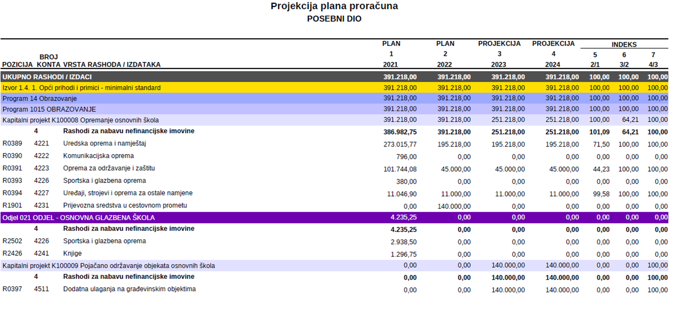
Slijedi detaljni plan nabave za period 2022.-2024.:

PLAN 2022. GODINA
TIP | IZNOS
RAČUNALA I RAČUNALNA OPREMA | 50.000,00
UREDSKI NAMJEŠTAJ (opremanje učionica) | 95.218,00
OSTALA UREDSKA OPREMA (projektori i sl.) | 50.000,00
OSTALA KOMUNIKACIJSKA OPREMA (televizori) | 0,00
OPREMA ZA GRIJANJE, VENTILACIJU I HLAĐENJE (klima uređaji) | 40.000,00
OPREMA ZA PROTUPOŽARNU ZAŠTITU (aparati za gašenje) | 5.000,00
SPORTSKA I GLAZBENA OPREMA | 0,00
UREĐAJI, STROJEVI I OSTALA OPREMA (tehničko osoblje i školska kuhinja) | 11.000,00
DODATNA ULAGANJA NA GRAĐEVINSKIM OBJEKTIMA (sanacija sanitarnih čvorova, i ostali radovi) | 0,00
PRIJEVOZNA SREDSTVA U CESTOVNOM PROMETU | 140.000,00
UKUPNO | 391.218,00
PLAN 2023. GODINA
TIP | IZNOS
RAČUNALA I RAČUNALNA OPREMA | 50.000,00
UREDSKI NAMJEŠTAJ (opremanje učionica) | 95.218,00
OSTALA UREDSKA OPREMA (projektori i sl.) | 50.000,00
OSTALA KOMUNIKACIJSKA OPREMA (televizori) | 0,00
OPREMA ZA GRIJANJE, VENTILACIJU I HLAĐENJE (klima uređaji) | 40.000,00
OPREMA ZA PROTUPOŽARNU ZAŠTITU (aparati za gašenje) | 5.000,00
SPORTSKA I GLAZBENA OPREMA | 0,00
UREĐAJI, STROJEVI I OSTALA OPREMA (tehničko osoblje i školska kuhinja) | 11.000,00
DODATNA ULAGANJA NA GRAĐEVINSKIM OBJEKTIMA (sanacija sanitarnih čvorova, i ostali radovi) | 140.000,00
UKUPNO | 391.218,00
PLAN 2024. GODINA
TIP | IZNOS
RAČUNALA I RAČUNALNA OPREMA | 50.000,00
UREDSKI NAMJEŠTAJ (opremanje učionica) | 95.218,00
OSTALA UREDSKA OPREMA (projektori i sl.) | 50.000,00
OSTALA KOMUNIKACIJSKA OPREMA (televizori) | 0,00
OPREMA ZA GRIJANJE, VENTILACIJU I HLAĐENJE (klima uređaji) | 40.000,00
OPREMA ZA PROTUPOŽARNU ZAŠTITU (aparati za gašenje) | 5.000,00
SPORTSKA I GLAZBENA OPREMA | 0,00
UREĐAJI, STROJEVI I OSTALA OPREMA (tehničko osoblje i školska kuhinja) | 11.000,00
DODATNA ULAGANJA NA GRAĐEVINSKIM OBJEKTIMA (građevinski radovi) | 140.000,00
UKUPNO | 391.218,00

  - IZVOR 3. VLASTITI PRIHODI – PRIHODI KORISNIKA

Izvor iz naslova sastoji se od prihoda od prodanih proizvoda i pruženih usluga, tj. najma prostora.

  - IZVOR 4. PRIHODI ZA POSEBNE NAMJENE – PRIHODI KORISNIKA

Iznos planiranih prihoda određen je prema trenutnom broju korisnika toplog obroka, produženog boravka i glazbene škole.
Povećanje rashoda za energiju odnosi se na promjenu sustava grijanja (prijelaz sa lož ulja na plin) te prisutno je i povećanje rashoda komunalnih usluga radi poskupljenja, tj. većih naknada za odvoz komunalnog otpada.

KAPITALNI PROJEKT K100008 OPREMANJE OSNOVNIH ŠKOLA I K100009 POJAČANO ODRŽAVANJE OBJEKATA OSNOVNIH ŠKOLA

PLAN 2022. GODINA
TIP | IZNOS
RAČUNALA I RAČUNALNA OPREMA | 50.000,00
KOMUNIKACIJSKA OPREMA (mobiteli) | 2.000,00
SPORTSKA I GLAZBENA OPREMA | 5.000,00
UREĐAJI, STROJEVI I OSTALA OPREMA (tehničko osoblje i školska kuhinja) | 20.000,00
UREDSKA OPREMA I NAMJEŠTAJ - GLAZBENI ODJEL | 5.000,00
GLAZBENA OPREMA – GLAZBENI ODJEL | 5.000,00
KNJIGE – GLAZBENI ODJEL | 2.000,00
KNJIGE | 10.500,00
DODATNA ULAGANJA NA GRAĐEVINSKIM OBJEKTIMA (sanacija sanitarnih čvorova, i ostali radovi) | 0,00
UKUPNO | 99.500,00
PLAN 2023. GODINA
TIP | IZNOS
RAČUNALA I RAČUNALNA OPREMA | 50.000,00
KOMUNIKACIJSKA OPREMA (mobiteli) | 2.000,00
SPORTSKA I GLAZBENA OPREMA | 5.000,00
UREĐAJI, STROJEVI I OSTALA OPREMA (tehničko osoblje i školska kuhinja) | 20.000,00
UREDSKA OPREMA I NAMJEŠTAJ - GLAZBENI ODJEL | 5.000,00
GLAZBENA OPREMA – GLAZBENI ODJEL | 5.000,00
KNJIGE – GLAZBENI ODJEL | 2.000,00
KNJIGE | 10.500,00
DODATNA ULAGANJA NA GRAĐEVINSKIM OBJEKTIMA (sanacija sanitarnih čvorova, i ostali radovi) | 0,00
UKUPNO | 99.500,00
PLAN 2024. GODINA
TIP | IZNOS
RAČUNALA I RAČUNALNA OPREMA | 50.000,00
KOMUNIKACIJSKA OPREMA (mobiteli) | 2.000,00
SPORTSKA I GLAZBENA OPREMA | 5.000,00
UREĐAJI, STROJEVI I OSTALA OPREMA (tehničko osoblje i školska kuhinja) | 20.000,00
UREDSKA OPREMA I NAMJEŠTAJ - GLAZBENI ODJEL | 5.000,00
GLAZBENA OPREMA – GLAZBENI ODJEL | 5.000,00
KNJIGE – GLAZBENI ODJEL | 2.000,00
KNJIGE | 10.500,00
DODATNA ULAGANJA NA GRAĐEVINSKIM OBJEKTIMA (sanacija sanitarnih čvorova, i ostali radovi) | 0,00
UKUPNO | 99.500,00

  - IZVOR 5. POMOĆI – ZA PRORAČUNSKE KORISNIKE

Planirano je smanjenje prema očekivanim prihodima.

  - IZVOR 5. POMOĆ KORISNICIMA – EU PROGRAMI

Planirano je smanjenje prihoda zbog završetka projekta Strateška partnerstva za škole – Erasmus + te projekta Inkluzivne škole 5 +.
Otvoren je novi tekući projekat u ukupnom iznosu od 82.400,00 kn, T100066 FLAG – Što se u moru skriva. Cilj projekta je stvaranje boljih uvjeta za kvalitetniju i zdraviju pripremu hrane te češće uvrštavanje ribe i morskih namirnica u jelovnik vrtića i škola kao i prenijeti važnost povećanja konzumacije morskih namirnica u svakodnevnom životu građana Umaga. U svrhu postizanja ciljeve projekta, nabaviti će se oprema potrebna za povećanje potrošnje ribe i ostalih morskih organizmima, organizirati će se radionice za djecu vrtića i škole, edukacije za roditelje, nastavno osoblje i kuhinjsko osoblje te jedna završna izložba dječjih likovnih radova kao završni promotivni događaj projekta.

  - IZVOR 1. OPĆI PRIHODI I PRIMICI - EU SREDSTVA

Otvoren je novi izvor i tekući projekat u ukupnom iznosu od 299.155,00 kn (T100065 Pomoćnici u nastavi – Škola puna znanja) radi osiguravanja pomoćnika u nastavi i stručnih komunikacijskih posrednika učenicima s teškoćama u razvoju.

U Umagu, 30.11.2021.

Ana Zlatar, mag. oec. Sanja Zakinja, prof.

___________________________ ____________________________
(Potpis voditelja računovodstva) (Potpis zakonskog predstavnika)

